KARTA INFORMACYJNA PRZEDSIĘWZIĘCIA
pn. „Farma fotowoltaiczna wraz z magazynami energii Nowe Prażuchy
o łącznej mocy do 25 MW wraz z niezbędną infrastrukturą towarzyszącą”

Zamawiający/  Inwestor:  Wykonawca KIP:  Autorzy KIP: | NB 16 Solar Sp. z o. o  Komitetu Obrony Robotników 45D  02-146 Warszawa    Nebo Solar  ul. Komitetu Obrony Robotników 45D  02-146 Warszawa  tel. +48 532 354 848  e-mail: Natalia.Fabisiewicz@IDenergy.group  Oscar Charro Gajate – kierujący zespołem  Natalia Fabisiewicz - opracowująca

Warszawa, 18 lipca 2024 r.

Spis treści

1. Rodzaj, cechy, skala i usytuowanie przedsięwzięcia 5
1.1. Rodzaj, cechy i skala przedsięwzięcia 5
1.2. Lokalizacja przedsięwzięcia 7
2. Powierzchnie oraz dotychczasowy sposób ich wykorzystania i pokrycia szatą roślinną 10
2.1. Wpływ planowanej inwestycji na środowisko i działania minimalizujące 11
2.2. Główne zbiorniki wód podziemnych (GZWP) 12
2.3. Jednolite części wód podziemnych (JCWPd) 12
2.4. Jednolite części wód powierzchniowych (JCWP) 13
3. Rodzaj technologii 16
3.1. Parametry przedmiotowej inwestycji 17
3.2 Panele fotowoltaiczne 18
3.3 Stacje transformatorowe nn/SN 19
3.4 Kontenerowe magazyny energii 21
3.5 Infrastruktura towarzysząca 22
3.6 Transport i montaż 22
4. Ewentualne warianty przedsięwzięcia 23
4.1. Wariant „0” –niepodejmowanie przedsięwzięcia 23
4.2. Wariant I – wariant alternatywny 24
4.3 Wariant II - wariant realizacyjny 25
5. Przewidywane ilości wykorzystywanej wody, surowców, materiałów, paliw oraz energii 25
6. Rozwiązania chroniące środowisko 27
Podsumowanie 31
7. Rodzaje i przewidywana ilość wprowadzanych do środowiska substancji lub energii przy zastosowaniu rozwiązań chroniących środowisko 31
7.1. Emisje do powietrza na etapie realizacji, eksploatacji i demontażu 31
7.2. Emisje hałasu i zasięg oddziaływania na etapie realizacji i eksploatacji 32
7.3. Oddziaływanie przedsięwzięcia na środowisko gruntowo-wodne oraz wody powierzchniowe 33
7.4. Ilość i sposób odprowadzania ścieków bytowych i technologicznych 34
7.5. Promieniowanie elektromagnetyczne 34
8. Możliwe oddziaływanie na zabudowę mieszkaniową 38
9. Możliwe transgraniczne oddziaływanie na środowisko 39
10. Obszary podlegające ochronie na podstawie ustawy z dnia 16 kwietnia 2004 r. o ochronie przyrody (Dz.U. 2022 poz. 916 z późn. zm.), w tym obszary Natura 2000, znajdujące się w zasięgu potencjalnego oddziaływania przedsięwzięcia 40
10.1. Korytarze ekologiczne 42
11. Przedsięwzięcia realizowane i zrealizowane, znajdujące się na terenie, na którym planuje się realizację przedsięwzięcia, oraz w obszarze oddziaływania przedsięwzięcia lub których oddziaływania mieszczą się w obszarze oddziaływania planowanego przedsięwzięcia – w zakresie, w jakim ich oddziaływania mogą prowadzić do skumulowania oddziaływań z planowanym przedsięwzięciem 43
12. Ryzyko wystąpienia poważnej awarii lub katastrofy naturalnej i budowlanej 46
13. Przewidywane ilości i rodzaje wytwarzanych odpadów oraz ich wpływ na środowisko 47
1.1. Etap budowy 47
1.2. Etap eksploatacji 49
14. Przystosowanie do zmian klimatu 50
15. Spis podstaw prawnych 52

Opis planowanego przedsięwzięcia jest zgodny z art. 62a ust. 1 ustawy z dnia 3 października 2008 r. o udostępnianiu informacji o środowisku i jego ochronie, udziale społeczeństwa w ochronie środowiska oraz o ocenach oddziaływania na środowisko (Dz.U. 2023 poz. 1094 z późn. zm.), uwzględniający uwarunkowania określone w art. 63 ust.1 ww. Ustawy.

Rodzaj, cechy, skala i usytuowanie przedsięwzięcia

Rodzaj, cechy i skala przedsięwzięcia
Zgodnie z § 1 ust. 2 pkt 54a), lit a Rozporządzenia Rady Ministrów z dnia 10 września 2019 r. w sprawie przedsięwzięć mogących znacząco oddziaływać na środowisko (Dz.U. 2019 poz. 1839 z późn. zm.), planowana inwestycja zaliczana jest do przedsięwzięć mogących potencjalnie znacząco oddziaływać na środowisko tj. do zabudowy systemami fotowoltaicznymi o powierzchni wyznaczanej po obrysie zewnętrznych skrajnych modułów paneli nie mniejszej niż: a) 0,5 ha na obszarach objętych formami ochrony przyrody, o których mowa w art. 6 ust. 1 pkt 1–5, 8 i 9 ustawy z dnia 16 kwietnia 2004 r. o ochronie przyrody, lub w otulinach form ochrony przyrody, o których mowa w art. 6 ust. 1 pkt 1–3 tej ustawy, b) 2 ha na obszarach innych niż wymienione w lit. a.
Planowana inwestycja polega na budowie elektrowni fotowoltaicznej wraz z magazynami energii o łącznej mocy do 25 MW wraz z infrastrukturą towarzyszącą.
Inwestor dopuszcza możliwość etapowania przedsięwzięcia,
tj. podzielenia na mniejsze, odrębne instalacje. Będą one posiadać kompletną infrastrukturę techniczną i będą mogły stanowić w pełni funkcjonalne elektrownie.
Na pełen zakres inwestycyjny planowanego przedsięwzięcia składać się będą następujące elementy:
- wolnostojące stalowe lub aluminiowe konstrukcie wsporcze z panelami fotowoltaicznymi, o łącznej mocy nieprzekraczającej 5 MW;
- ogniwa fotowoltaiczne na wolnostojących konstrukcjach wsporczych wbijanych w grunt lub na bloczkach betonowych (jednostronne lub dwustronne typu bifacial), opcjonalnie konstrukcje tracker;
- podziemne i naziemne linie elektroenergetyczne niskiego, średniego
i wysokiego napięcia(opcjonalnie), linie światłowodowe, drogi dojazdowe oraz ciągi komunikacyjne wraz z miejscami postojowymi, place stałe i tymczasowe;
- przekształtniki DC/AC (inwertery) podczepiane do konstrukcji wsporczych lub zlokalizowane w kontenerowej stacji - do 15 szt. na 1 MW;
- wolnostojące kontenerowe stacje transformatorowe nn/SN do 11 szt.;
- możliwość zastosowania magazynów energii do 48 szt. o łącznej mocy nieprzekraczającej 20 MW;
- string-boxy;
- układ pomiarowo-rozliczeniowy w miejscu dostarczania/odbioru energii elektrycznej;
- układy pomiarowo-kontrolne;
- ochrona odgromowa i przeciwprzepięciowa;
- systemy ochrony sensorycznej;
- ogrodzenie;
- drogi dojazdowe do stacji transformatorowych na terenie inwestycji z placem manewrowym;
- monitoring i oświetlenie.

Przedmiotowa inwestycja polegająca na budowie elektrowni fotowoltaicznej jest aktualnie na etapie planowania. W związku z tym Inwestor nie wybrał jeszcze ostatecznej technologii przewidywanej do zastosowania. Na potrzeby analizy przyjęto założenia optymalne dla tego typu inwestycji, jednak ostateczna technologia zostanie wybrana na etapie projektowania.
Z uwagi na nieznaną w tym momencie moc, którą można wprowadzić do sieci elektroenergetycznej w obszarze inwestycji, inwestycja może być realizowana etapowo w miarę uzyskiwania kolejnych warunków przyłączenia od operatora sieci (związanych z rozbudową sieci i stacji transformatorowych w rejonie).
Elektrownię fotowoltaiczną będą cechować następujące parametry:
- maksymalna moc elektrowni do 5 MW,
- całkowita powierzchnia działek inwestycyjnych – 6,515 ha,
- całkowita powierzchnia gruntów zajętych przez instalację – do 6,515 ha,
- kontenerowe stacje transformatorowe nn/SN o powierzchni zabudowy maksymalnie do 56 m² /stacja - do 11 szt.
- Magazyny energii – do 48 szt o łącznej mocy nieprzekraczającej 20 MW.

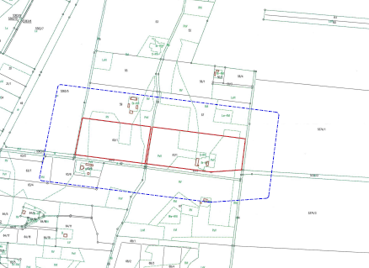

Rysunek 1 Zakres przedsięwzięcia
Źródło: opracowanie własne

Panele fotowoltaiczne zostaną zamocowane na stołach montażowych, zapalowanych w gruncie, posadowionych na bloczkach lub jako konstrukcje nadążne - tracker. Podłoże pod panelami zostanie rozplantowane, zawałowane. Na gruncie pod rzędami paneli i pomiędzy nimi umożliwiona będzie spontaniczna sukcesja rodzimych gatunków roślin. Teren nie będzie podlegać niwelacji.
Na terenie przedsięwzięcia projektuje się ponadto: inwertery instalacji fotowoltaicznej rozmieszczone przy stołach montażowych lub w stacjach transformatorowych, rozdzielnice, sieci niskiego i średniego napięcia wyprowadzające energię elektryczną do stacji transformatorowych SN, a następnie wyprowadzające do GPZ określonego w warunkach przyłączenia przez operatora sieci elektroenergetycznej.
Przyłącze kablowe do KSE nie jest objęte zakresem przedmiotowego wniosku o wydanie decyzji o środowiskowych uwarunkowaniach. Jest to element powiązany technologicznie z przedmiotowym przedsięwzięciem, niewymagający decyzji
o środowiskowych uwarunkowaniach. Przyłącze zostanie zrealizowane w oparciu
o odrębne decyzje administracyjne.
Rozważa się możliwość instalacji oświetlenia terenu, a także ewentualnego obwodowego systemu dozorującego opartego o barierę podczerwieni. Teren inwestycji zostanie ogrodzony na całym obwodzie ogrodzeniem z siatki stalowej lub paneli ogrodzeniowych.

Lokalizacja przedsięwzięcia
Teren opisywanej inwestycji w całości położony jest na gruntach należących administracyjnie do gminy Ceków-Kolonia, leżącej w powiecie kaliskim,
w województwie wielkopolskim. Lokalizację inwestycji na tle gmin sąsiadujących prezentuje poniższy rysunek.
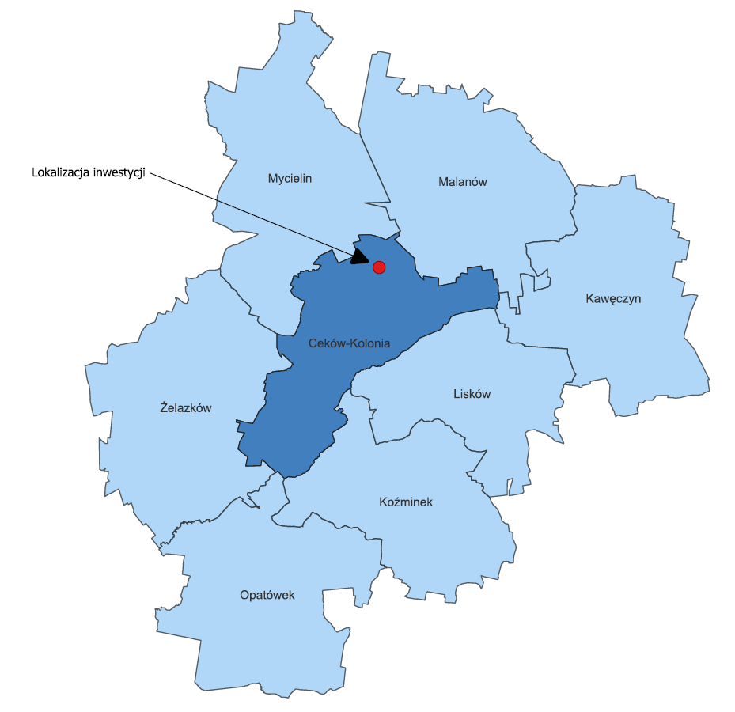
Rysunek 2 Lokalizacja inwestycji na tle gmin sąsiadujących
Źródło: opracowanie własne

Gmina wiejska Ceków-Kolonia położona jest w południowo-wschodniej części województwa wielkopolskiego, w północno-wschodniej części powiatu kaliskiego. Gmina graniczy od strony północnej z gminami Mycielin oraz Malanów, strony wschodniej – gminą Kawęczyn, strony południowo-wschodniej – gminami Lisków oraz Koźminek, strony południowej – gminą Opatówek, strony zachodniej – Żelazków. Gmina Ceków-Kolonia położona jest w dolinie rzeki Swędrni i Żabianki.
Gmina Ceków-Kolonia zajmuje powierzchnię 8 831 km². Na jej strukturę składają się użytki rolne (ok 65 % całkowitej powierzchni), lasy oraz grunty zadrzewione
i zakrzewione (ok. 26 %), a także pozostałe grunty użytkowane i nieużytki, które stanowią pozostałą część gminy. Ukształtowanie terenu jest w przeważającej części nizinne, z pagórkami wydmowymi w północno-wschodniej części gminy. Na terenie gminy występuje 18 sołectw w tym Nowe Prażuchy w którym zlokalizowana jest planowana inwestycja.
Powiązania komunikacyjne to:
- droga wojewódzka nr 470 Kalisz – Kościelec
- drogi powiatowe
- drogi gminne.
Według danych GUS za rok 2019 r. gminę zamieszkiwało 4 746 osób, co stanowiło ok. 6 % ludności powiatu kaliskiego. Gęstość zaludnienia w gminie Ceków-Kolonia kształtuje się na poziomie 54 os./km².

Przedmiotowe przedsięwzięcie, we wskazanym wcześniej zakresie,
w całości zostanie zrealizowane w granicach gminy Ceków-Kolonia,
w obrębie Nowe Prażuchy, na działkach o numerach ew. 60/1, 61/1.
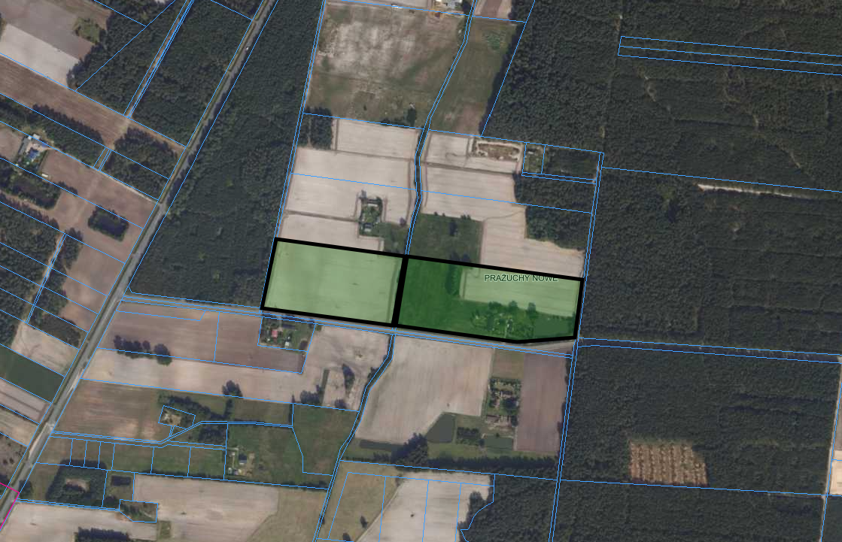
Rysunek 3 Granice działek przeznaczonych pod planowaną inwestycję
Źródło: https://mapy.geoportal.gov.pl/

Tabela 1 Lokalizacja planowanej inwestycji oraz strefy oddziaływania na działkach ewidencyjnych
 | Obręb | Działki
Lokalizacja planowanej inwestycji | 0013 Nowe Prażuchy | 60/1,61/1
Strefa oddziaływania 100 m | 0013 Nowe Prażuchy | 59  57  57  5363/5  63/6  63/5  63/4  67  66  5374/3  61/2  5374/1  5374/2  104  62  60/2  63/7  5363/6  63/2  179  58

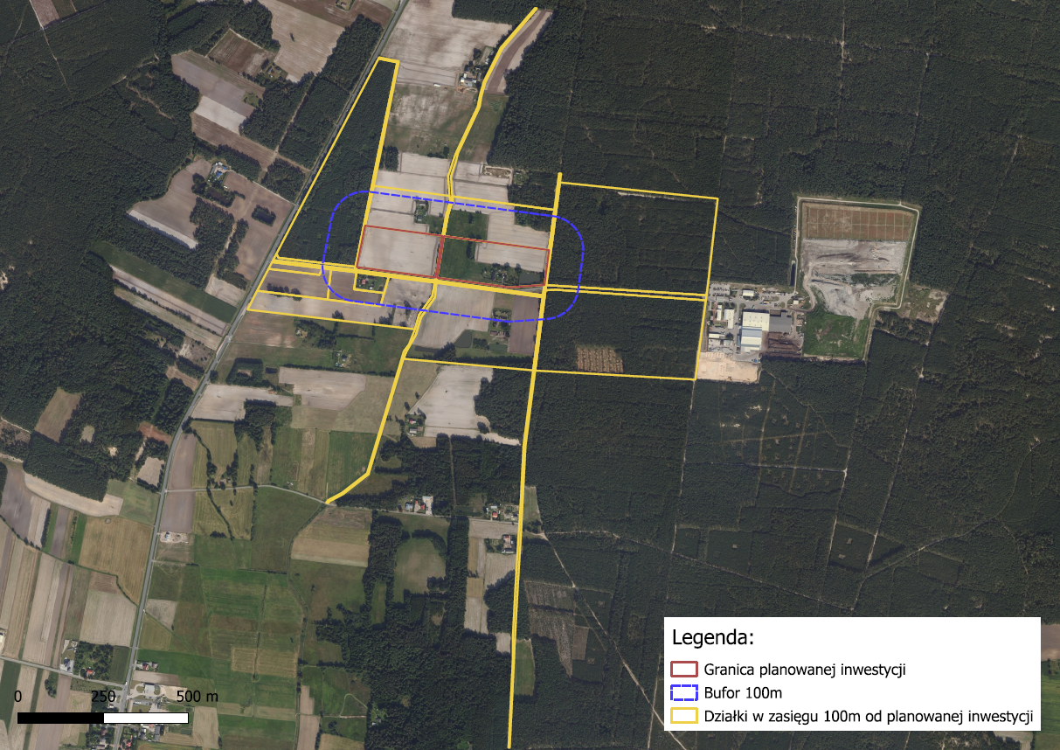
Rysunek 4 Graficzne przedstawienie działek, które mieszczą się w buforze 100 m od granic planowanej inwestycji
Źródło: opracowanie własne na podstawie https://mapy.geoportal.gov.pl/

Działki, na których planuje się realizację inwestycji sąsiadują głównie z gruntami rolnymi, w niewielkim stopniu z zabudową zagrodową oraz drogami w jednostce ewidencyjnej Nowe Prażuchy. W odległości ok 500 m znajduje się Zakład Unieszkodliwiania Odpadów Komunalnych "ORLI STAW".
Przedmiotowy obszar przewidziany pod realizację elektrowni fotowoltaicznej na terenie gminy Ceków-Kolonia jest zlokalizowany poza obszarami chronionym.

Teren, na którym planuje się lokalizację inwestycji nie jest objęty ustaleniami miejscowego planu zagospodarowania przestrzennego.

Powierzchnie oraz dotychczasowy sposób ich wykorzystania i pokrycia szatą roślinną

Teren przeznaczony pod lokalizację inwestycji jest obecnie użytkowany rolniczo jako grunty orne. Farma zostanie posadowiona na użytkach RV, RVI, PsV. Poniżej przedstawiono zdjęcie satelitarne z widokiem na planowaną inwestycję na którym widać, że teren posiada niewielką ilość zadrzewień i zakrzaczeń, jest też częściowo wykorzystywany pod zabudowę. Teren ten zostanie wyłączony z obszaru inwestycji.
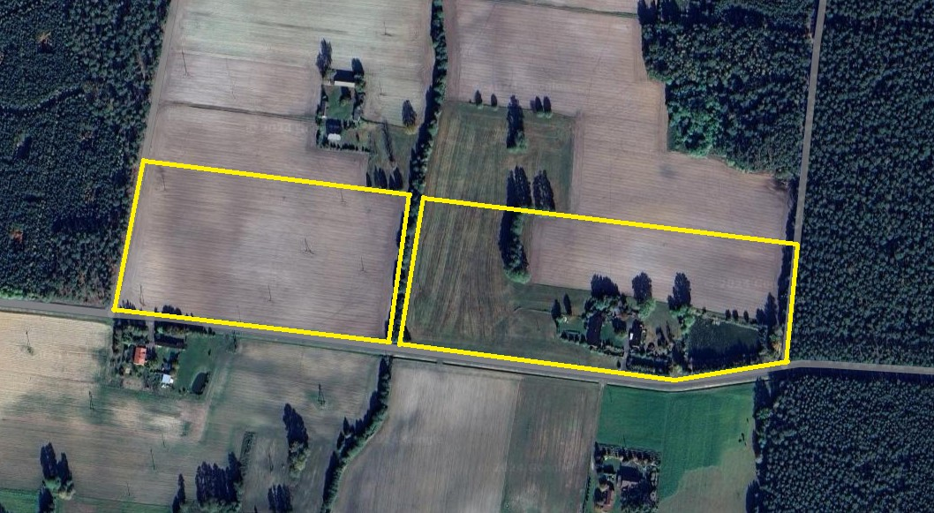
Zdjęcie 1 Widok satelitarny na teren działek inwestycyjnych
Żródło: https://www.google.pl/maps/

Wpływ planowanej inwestycji na środowisko i działania minimalizujące

Przedsięwzięcie polegające na budowie instalacji fotowoltaicznej wraz z magazynami energii oraz infrastrukturą towarzyszącą niewątpliwie będzie miało wpływ na bioróżnorodność w granicach działek i jej najbliższym sąsiedztwie na etapie budowy oraz początkowym okresie eksploatacji. Wpływ ten będzie jednak dotyczył niewielkiej liczby gatunków, które są pospolite w całym kraju. Dla większości gatunków wpływ ten będzie znikomy o ile zastosuje się działania minimalizujące.
Na farmie fotowoltaicznej nie są stosowane pestycydy lub herbicydy, więc negatywny wpływ inwestycji na bezkręgowce i inne gatunki zwierząt zdecydowanie się zmniejszy. Owady będą mogły korzystać z terenu pod panelami oraz żerować na roślinności pomiędzy elementami instalacji.
Ewentualne ogrodzenie całej farmy fotowoltaicznej powinno mieć wolną przestrzeń do wysokości 15 cm nad gruntem, aby umożliwić korzystanie drobnym kręgowcom takim jak płazy gady i ssaki z obszaru inwestycji.
Inwestycja nie będzie oddziaływać na gady, których siedliska i stanowiska znajdują się na obszarach leśnych i w ekotonie.
Gatunki ssaków, które mogą występować na terenie przeznaczonym pod inwestycję to głównie kopytne, które sporadycznie żerują na obszarach pól uprawnych. Większość czasu spędzają jednak w środowisku leśnym. Lokalizacja inwestycji na gruntach ornych w znikomym stopniu ograniczy bazę pokarmową dużych ssaków. Poza tym kopytne należą do gatunków łownych, których populacje mocno ograniczają myśliwi. W dodatku żerowanie ssaków na uprawach rolniczych jest niepożądane.
Działka ewidencyjna jest położona w obrębie korytarza ekologicznego Wzniesienia Tureckie - Lasy Kaliskie, pomimo to wpływ farmy fotowoltaicznej na szlaki migracyjne ssaków będzie znikomy. Z uwagi na niewielką powierzchnię terenu inwestycyjnego w stosunku do całkowitej powierzchni wielkoobszarowego korytarza ekologicznego, wpływ farmy fotowoltaicznej na szlaki migracyjne ssaków będzie znikomy. Duże ssaki takie jak dzik, sarna przemierzają dziennie nawet kilkadziesiąt kilometrów. Ewentualne pokonanie przeszkody takiej jak farma fotowoltaiczna nie będzie więc mieć większego wpływu na ich dobowe wędrówki.
W rozdziale 6 przedstawiono szczegółowo działania minimalizujące mające zminimalizować wpływ inwestycji na środowisko.
Niektóre gatunki bezkręgowców i kręgowców mogą zwiększyć liczebność
z czasem jak instalacja będzie funkcjonować, ponieważ nie będą poddane intensywnym wpływom zabiegów agrotechnicznych, w tym stosowaniem pestycydów, jak to ma miejsce obecnie w części działek użytkowanych rolniczo. Obecna, intensywna gospodarka rolna oraz wielkoskalowe uprawy, opryski pestycydami na masową skalę niszczą owady oraz zatruwają środowisko wodne
w pobliżu upraw. Na wolnych od tych zabiegów obszarach z czasem może zwiększyć się bioróżnorodność owadów i innych gatunków zwierząt i roślin.
Realizacja inwestycji nie wiąże się ze zniszczeniem cennych elementów przyrody, stąd z punktu widzenia ochrony środowiska brak jest jakichkolwiek przeciwwskazań do jej realizacji. Inwestycja ze względu na swój charakter nie będzie znacząco negatywnie oddziaływać na siedliska przyrodnicze oraz gatunki zwierząt i roślin.

Główne zbiorniki wód podziemnych (GZWP)
Obszar objęty granicami planowanej inwestycji nie jest położony na obszarze głównego zbiornika wód podziemnych. Najbliższy główny zbiornik wód podziemnych przebiega ok. 2,5 km w kierunku północno-wschodnim od granic działki inwestycyjnej – jest to GZWP nr 151 - Turek-Konin-Koło.
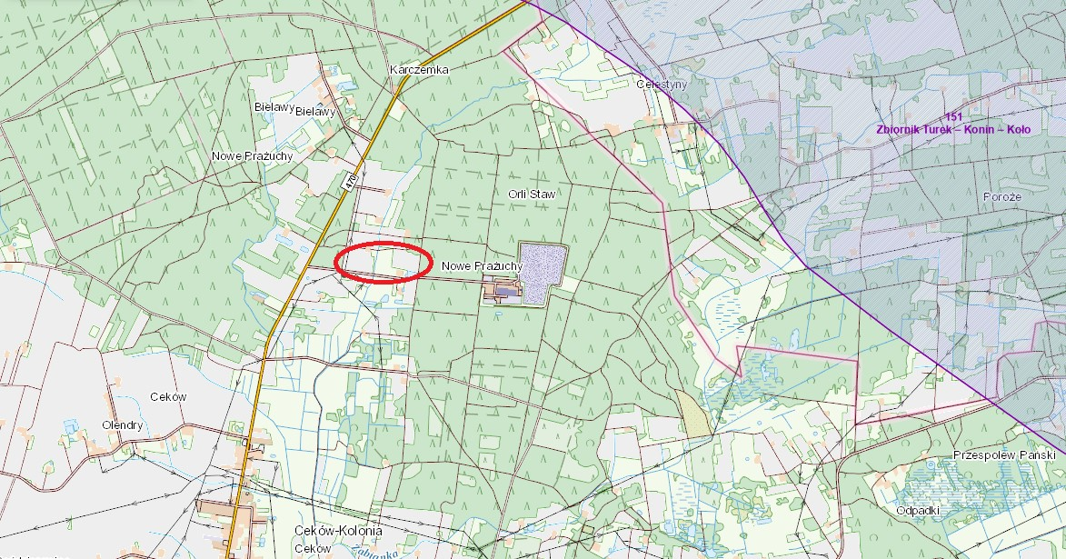
Rysunek 5 Lokalizacja inwestycji (czerwony kolor) na tle GZWP
Źródło: http://geologia.pgi.gov.pl

Jednolite części wód podziemnych (JCWPd)
Obszar inwestycji zlokalizowany jest w zasięgu Jednolitej Części Wód Podziemnych GW600081, w dorzeczu Odry. Jej charakterystykę przedstawiono
w poniższej tabeli:
Tabela 2 Charakterystyka Jednolitych Części Wód Podziemnych
Kod JCWPd | Stan JCWPd |  |  | Cel środowiskowy JCWPd – stan chemiczny | Cel środowiskowy JCWPd – stan ilościowy | Ocena ryzyka nieosiągnięcia celów środowiskowych
Kod JCWPd | Stan chemiczny | Stan ilościowy | Ocena stanu | Cel środowiskowy JCWPd – stan chemiczny | Cel środowiskowy JCWPd – stan ilościowy | Ocena ryzyka nieosiągnięcia celów środowiskowych
GW600081 | dobry | dobry | dobry | Dobry stan chemiczny | Dobry stan ilościowy | niezagrożona
Lokalizację inwestycji (niebieski punkt) na tle Jednolitych Części Wód Podziemnych przedstawiono poniżej:
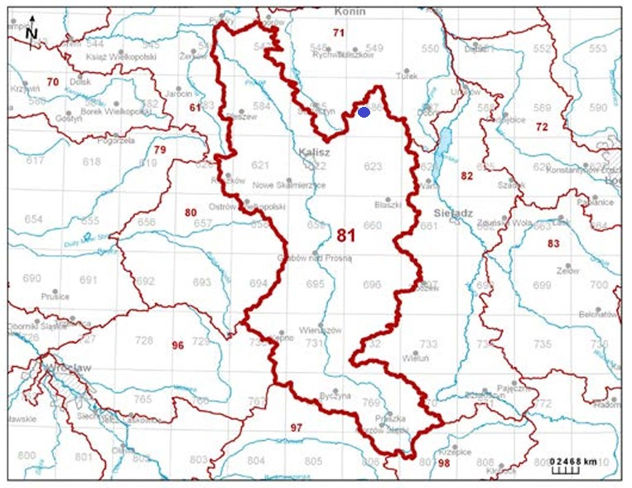
Rysunek 6 Lokalizacja inwestycji na tle mapy Jednolitych Części Wód Podziemnych
Źródło: https://www.pgi.gov.pl/dokumenty-pig-pib-all/psh/zadania-psh/jcwpd/jcwpd-80-99/4391-karta-informacyjna-jcwpd-nr-81/file.html

Jednolite części wód powierzchniowych (JCWP)
Przez jednolite części wód powierzchniowych (JCWP) rozumie się oddzielny
i znaczący element wód powierzchniowych, taki jak jezioro lub inny naturalny zbiornik wodny, sztuczny zbiornik wodny, struga, strumień, potok, rzeka, kanał lub ich części, morskie wody wewnętrzne, wody przejściowe lub wody przybrzeżne, jednorodny pod względem hydromorfologicznym i biologicznym (Dz.U. 2021 poz. 2233 z późn. zm.).
Obecnie monitoring wód powierzchniowych na obszarach dorzeczy w Polsce prowadzony jest zgodnie z rozporządzeniem Ministra Infrastruktury z dnia 13 lipca 2021 r. w sprawie form i sposobu prowadzenia monitoringu jednolitych części wód powierzchniowych i jednolitych części wód podziemnych (Dz. Dz.U. 2021 poz. 1576). Sieć monitoringu wód powierzchniowych zaprojektowana została w sposób umożliwiający pozyskanie spójnego i całościowego obrazu stanu ekologicznego i chemicznego na obszarze dorzecza dla każdej jednolitej części wód. Do prowadzenia monitoringu wód powierzchniowych wyróżnia się następujące sieci:
- monitoring diagnostyczny jednolitych części wód powierzchniowych,
- monitoring operacyjny jednolitych części wód powierzchniowych,
- monitoring badawczy jednolitych części wód powierzchniowych.
W ramach poszczególnych rodzajów monitoringu prowadzone są badania: wskaźników biologicznych, fizykochemicznych i chemicznych wykonywane przez wojewódzkie inspektoraty ochrony środowiska oraz wskaźników hydromorfologicznych wykonywane przez służbę hydrologiczno-meteorologiczną.
Działki inwestycyjne położone są w obszarze JCWP Swędrnia RW600010184829. Lokalizację przedsięwzięcia (czerwony punkt) na tle Jednolitych Części Wód Powierzchniowych oraz jej charakterystykę przedstawiono poniżej.
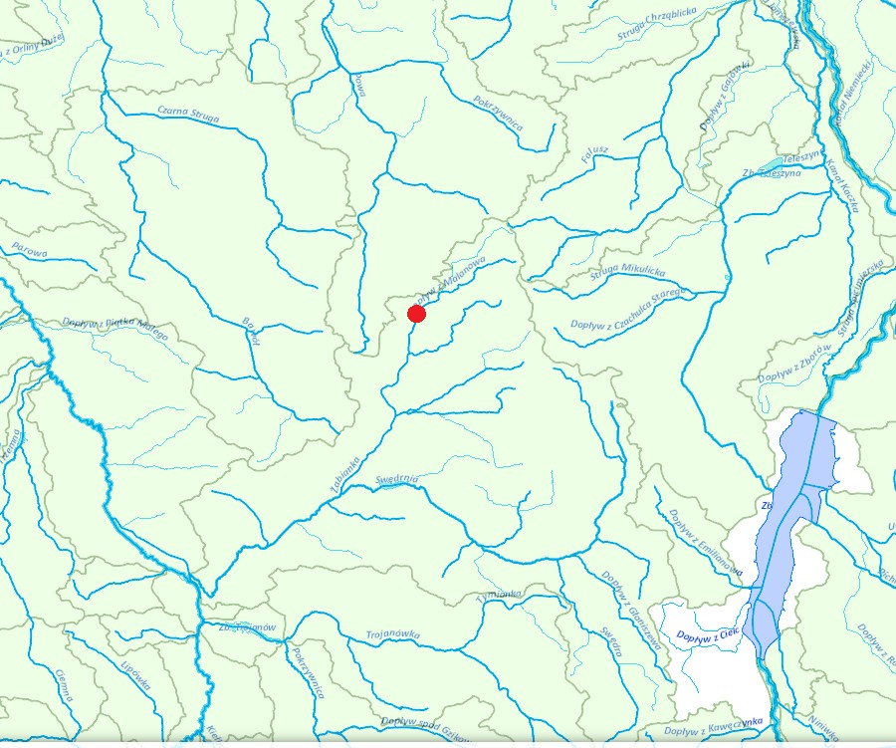
Rysunek 7 Jednolite części wód powierzchniowych w pobliżu planowanej inwestycji
Źródło: https://wody.isok.gov.pl/imap_kzgw/

Tabela 3 Wykaz wód powierzchniowych zaliczanych do jednolitych części wód powierzchniowych przepływających w okolicy planowanego przedsięwzięcia
Kod | Nazwa JCWP | Dorzecze | Typ cieku | Ocena stanu | Status JCWP | Cele środowiskowe | Ocena zagrożenia nieosiągnięcia celów RDW
RW600010184829 | Swędrnia | Odry | PNp - Potok lub strumień nizinny piaszczysty | zły | NAT - naturalna część wód | umiarkowany stan ekologiczny; stan chemiczny: dla złagodzonych wskaźników poniżej stanu dobrego, dla pozostałych wskaźników - stan dobry | zagrożona
Źródło: http://karty.apgw.gov.pl:4200/api/v1/jcw/pdf?code=RW600010184829

Wpływ realizacji przedmiotowej inwestycji na osiągnięcie celów środowiskowych dla JCWP i JCWPd.
Biorąc pod uwagę charakterystykę przedsięwzięcia oraz proponowane rozwiązania chroniące przed negatywnym wpływem realizacji inwestycji na stan wód powierzchniowych i podziemnych, tj.:
- brak powstawania ścieków technologicznych na żadnym etapie inwestycji,
- powstające na etapie realizacji i likwidacji przedsięwzięcia ścieki bytowe będą odprowadzane do przenośnych zbiorników bezodpływowych typu Toi-Toi oraz systematycznie opróżniane przez firmę zajmującą się wynajmem i obsługą takich zbiorników,
- wody opadowo-roztopowe będą naturalnie wsiąkać w grunt,
- nie przewiduje się przechowywania na terenie inwestycji jakichkolwiek paliw lub innych substancji mogących negatywnie wpłynąć na wody powierzchniowe lub podziemne,
- brak zastosowania w panelach fotowoltaicznych oraz falownikach substancji płynnych mogących stanowić jakiekolwiek zagrożenia dla środowiska wodnego,
- transformatory olejowe zostaną zamontowane w prefabrykowanych stacjach kontenerowych, wyposażonych w szczelne misy olejowe, które zabezpieczają przed przedostaniem się oleju transformatorowego do środowiska zewnętrznego,
- wykorzystane w fazie budowy i likwidacji instalacji maszyny, urządzenia
i środki transportu będą w należytym stanie technicznym,
- ewentualne zabiegi mycia paneli wykonywane będą przy użyciu zdemineralizowanej wody bez dodatku substancji chemicznych/detergentów lub za pomocą bezwodnej technologii, a zmywane zanieczyszczenia będą miały pochodzenie naturalne (np. pyłki roślinne, ptasie odchody, piasek),
- nie przewiduje się przekształcania koryt cieków czy zbiorników wodnych
w ramach przedsięwzięcia,
- nie będą prowadzone prace, które mogłyby zakłócić dotychczasowe stosunki wodne,
- nie przewiduje się zagrożenia dla celów środowiskowych zdefiniowanych
w ww. Planie gospodarowania wodami na obszarze dorzecza Wisły. Realizacja przedsięwzięcia nie tylko pozostanie bez wpływu na zwiększenie ryzyka realizacji tych celów, ale wręcz przeciwnie przyczyni się do poprawy stanu wód podziemnych poprzez zaniechanie stosowania na przedmiotowym terenie środków ochrony roślin oraz nawozów sztucznych.
Można stwierdzić, że inwestycja nie będzie powodowała dopływu substancji szkodliwych do wód powierzchniowych i podziemnych, ograniczeń w przepływach wód powierzchniowych i podziemnych ani zachwiania równowagi między poborem
a zasilaniem wód.
Nie przewiduje się zagrożenia celów środowiskowych, które zostały zdefiniowane w Planie gospodarowania wodami na obszarze dorzecza Odry oraz celów środowiskowych, o których mowa w art. 56, art. 57, art. 59 i art. 61 ustawy z dnia 20 lipca 2017 r. — Prawo wodne (Dz.U. 2023 poz. 1478
z późn. zm.).
Zgodnie z informacjami dostępnymi na portalu Informatycznym Systemu Osłony Kraju KZGW Wody Polskie planowana inwestycja znajduje się poza obszarem zagrożenia oraz ryzyka powodziowego.

Planowana inwestycja znajduje się:
- na terenie, na którym standardy jakości środowiska nie są przekroczone;
- poza strefą szkód górniczych;
- poza terenami, na których znajdują się obszary wodno-błotne objęte ochroną w ramach Konwencji z Ramsar;
- poza strefą ochrony konserwatorskiej oraz obszarami o znaczeniu historycznym lub archeologicznym;
- poza obszarem lokalizacji budynków wpisanych do ewidencji zabytków do zachowania;
- poza terenami uzdrowisk i obszarami ochrony uzdrowiskowej.

3. Rodzaj technologii

Planowana do realizacji inwestycja będzie polegała na budowie elektrowni fotowoltaicznej wraz z magazynami energii oraz niezbędną infrastrukturą towarzyszącą o mocy całkowitej do 25 MW.
Przedmiotowa inwestycja polegająca na budowie elektrowni fotowoltaicznej wraz z magazynami energii oraz niezbędną infrastrukturą towarzyszącą jest aktualnie na etapie planowania. W związku z tym Inwestor nie wybrał jeszcze ostatecznej technologii przewidywanej do zastosowania. Na potrzeby analizy przyjęto założenia maksymalne dla tego typu inwestycji, jednak ostateczna technologia zostanie wybrana na etapie projektowania.
Dopuszcza się rozłożenie budowy inwestycji na etapy, aby dopiero po zakończeniu ostatniego etapu realizacji osiągnąć moc całkowitą do 25 MW. W związku
z nieustającym postępem technologicznym w dziedzinie odnawialnych źródeł energii dopuszcza się zmiany w poszczególnych parametrach. Podkreślić jednak należy, że kluczowe parametry maksymalne (moc całkowita, powierzchnia) nie zostaną przekroczone.
Przedmiotowa inwestycja będzie polegała na wytwarzaniu energii elektrycznej przy wykorzystaniu promieni słonecznych. Projektowana elektrownia fotowoltaiczna wytwarza energię elektryczną z modułów fotowoltaicznych w postaci prądu stałego, a następnie, poprzez inwertery, przekształca na prąd przemienny.
Każdy moduł jest zbudowany z pojedynczych ogniw fotowoltaicznych połączonych w sposób równoległy i służy do produkcji energii elektrycznej w wyniku zjawiska fotowoltaicznego. Ogniwo fotowoltaiczne to element półprzewodnikowy,
w którym następuje konwersja energii promieniowania słonecznego w energię elektryczną w wyniku zjawiska fotowoltaicznego, dzięki wykorzystaniu półprzewodnikowego złącza typu p-n, w którym pod wpływem fotonów o energii większej niż szerokość przerwy energetycznej półprzewodnika elektrony przemieszczają się do obszaru n, a nośniki ładunku do obszaru p. Takie zjawisko elektryczne powoduje pojawienie się różnicy potencjałów - napięcia elektrycznego. Moduły mogą być łączone szeregowo oraz równolegle w celu uzyskania projektowanego napięcia i mocy wyjściowej systemu.
Panele fotowoltaiczne zostaną pogrupowane w powtarzalne sekcje oraz ustawione w równomiernie rozmieszczonych rzędach. Panele połączone będą
z inwerterem za pomocą przewodów dedykowanych do instalacji fotowoltaicznej. Kable łączące poszczególne moduły fotowoltaiczne będą mocowane do konstrukcji wsporczej samych modułów fotowoltaicznych (prowadzenie kabli wzdłuż konstrukcji wsporczej lub w ziemi).
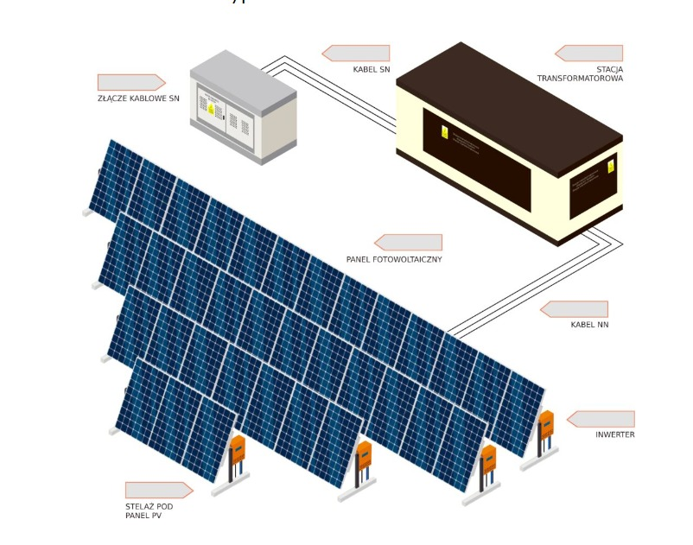
Rysunek 8 Przykładowy schemat działania elektrowni fotowoltaicznej
źródło: https://www.egsystem.pl/oferta/farmy-fotowoltaiczne

3.1. Parametry przedmiotowej inwestycji

Na obecnym etapie projektowanego przedsięwzięcia nie dokonano wyboru ostatecznej technologii (modelu referencyjnego paneli) planowanej do zastosowania. Na potrzeby analizy przyjęto wartości maksymalne, których parametry nie zostaną przekroczone podczas wyboru właściwego modelu paneli. Pozwoli to na ocenienie maksymalnego oddziaływania, jakie może powodować przedsięwzięcie na środowisko przyrodnicze i człowieka.
Planowane parametry projektowanej instalacji:
- całkowita powierzchnia działek inwestycyjnych – 6,515 ha,
- całkowita powierzchnia gruntów zajętych przez instalację – do 6,515 ha,
- całkowita moc instalacji – do 25 MW,
- maksymalna moc pojedynczego panelu fotowoltaicznego – do 1600 Wp.

Panele fotowoltaiczne

W związku z aktualnym etapem planowania inwestycji Inwestor nie wybrał jeszcze ostatecznego modelu paneli fotowoltaicznych przewidywanych do zastosowania. Na potrzeby analizy przyjęto założenia optymalne dla tego typu inwestycji, jednak ostateczna technologia zostanie wybrana na etapie projektowania. Poszczególne parametry mogą ulec zmianie ze względu na dynamiczny rozwój technologii związanej z odnawialnymi źródłami energii.
Na potrzeby niniejszej analizy przyjęto panele polikrystaliczne lub monokrystaliczne o długiej żywotności, wytrzymałe na obciążenia mechaniczne
i działanie niekorzystnych warunków pogodowych.
Opcjonalnie rozważa się wykorzystanie paneli dwustronnych (bifacial), które
z 2 stron są pokryte płytkami krzemowymi i wykorzystują odbite (od podłoża) promieniowanie słoneczne.
Panele fotowoltaiczne składać się będą z wielu połączonych ze sobą ogniw mono lub polikrystalicznych. Ochroną przed niekorzystnymi warunkami atmosferycznymi jest zabezpieczenie ogniw taflami szkła. Projektowane do zastosowania panele ogniw fotowoltaicznych nie potrzebują chłodzenia, więc nie będą wyposażane w wentylatory. Ze względu na brak systemu chłodzenia minimalizuje generowanie hałasu. Inwestor zakłada sprawność urządzenia na poziomie fabrycznym. Nie planuje się zwiększania sprawności przez zastosowanie technologii z wymuszonym obiegiem powietrza. Chłodzenie paneli fotowoltaicznych będzie się odbywać w sposób naturalny, dzięki obiegowi powietrza atmosferycznego.
Planuje się wykorzystanie paneli fotowoltaicznych z zastosowaniem stałej konstrukcji wsporczej wbijanej bądź posadowionej na bloczkach betonowych lub systemów nadążnych (tracker). Panele zostaną posadowione w ekspozycji południowej lub w formie wschód-zachód. Inwestor dopuszcza możliwość zastosowania połączenia technologii z wykorzystaniem konstrukcji stałych oraz systemów nadążnych (trackerów) w ramach jednego przedsięwzięcia. Decyzja ta ostatecznie podjęta zostanie na etapie pozwolenia na budowę.
Panele fotowoltaiczne połączone będą ze stacją transformatorową za pomocą kabli elektroenergetycznych i inwerterów, w zależności od wybrania ostatecznej technologii przewidywanej do zastosowania. Planuje się zastosowanie przekształtników DC/AC (inwerterów) podczepianych do konstrukcji wsporczych lub zlokalizowanych w kontenerowej stacji - do 15 szt. inwerterów na 1 MW wyprowadzonej mocy. Ostateczna decyzja zostanie podjęta na etapie projektowania przedsięwzięcia na podstawie wybranej technologii przewidzianej do zastosowania. Kable, które łączą poszczególne moduły fotowoltaiczne będą mocowane do konstrukcji wsporczej (stołów). Kable zostaną poprowadzone wzdłuż konstrukcji wsporczej oraz w ziemi.
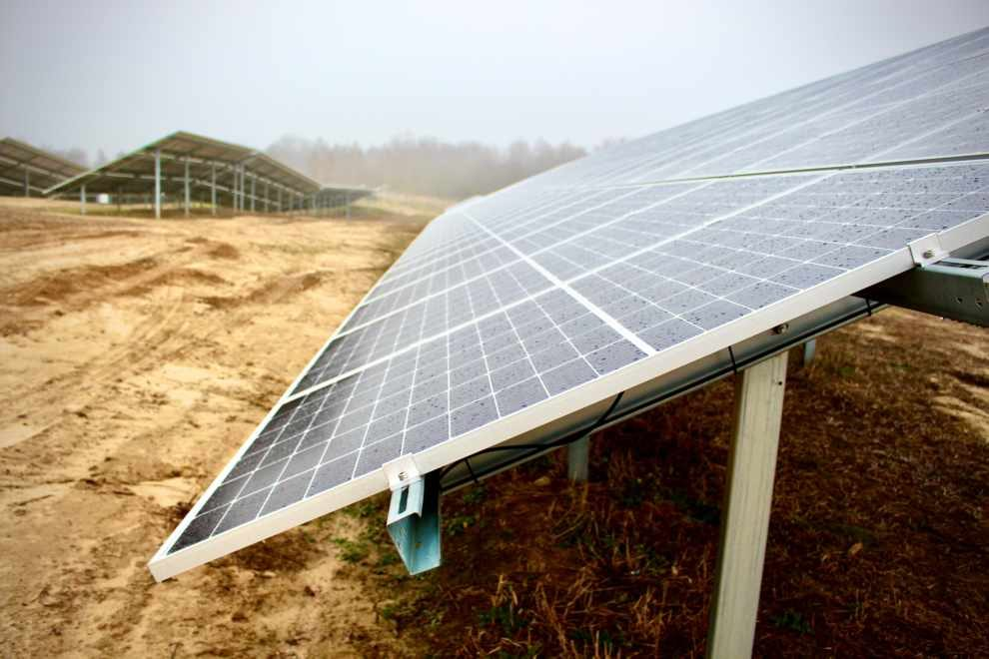
Zdjęcie 2 Panele fotowoltaiczne montowane na konstrukcji wsporczej
źródło: https://sozosfera.pl/
Rozdzielnice nn mieścić się będą w obudowie, w której znajdą się zabezpieczenia nadprądowe, przeciwprzepięciowe każdego z urządzeń jak i rozłącznik każdego obwodu inwertera.
Energia elektryczna produkowana przez instalację będzie wyprowadzona do sieci energetycznej przy pomocy podziemnego kabla elektroenergetycznego. Dopuszcza się więcej niż jedno wyprowadzenie mocy, jeżeli będzie to uzasadnione
z punktu widzenia przyłączenia do sieci elektroenergetycznej.

3.3 Stacje transformatorowe nn/SN

Na potrzeby inwestycji projektowane są kontenerowe stacje transformatorowe – do 11 szt., w zależności od zapotrzebowania po podjęciu decyzji o wyborze technologii.
Stacje transformatorowe nn/SN będą umieszczone w obudowie betonowej, stalowej albo aluminiowej. Kontenerowa stacja transformatorowa jest przystosowana do współpracy z siecią kablową lub kablowo-napowietrzną średniego napięcia oraz siecią kablową niskiego napięcia.
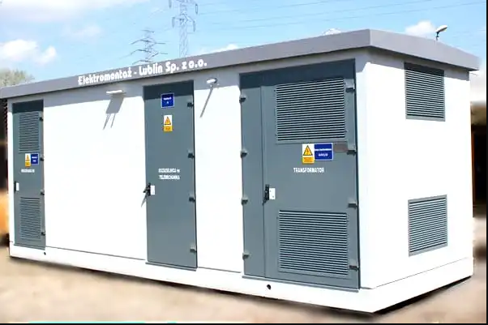
Zdjęcie 3 Budynek stacji transformatorowej
źródło: https://elektromontaz-lublin.pl/

Przykładowe parametry budynku stacji transformatorowej nn/SN:
- wysokość pomieszczenia urządzeń elektrycznych do 4 m,
- wysokość po posadowieniu (od poziomu gruntu) do 5 m,
- maksymalna powierzchnia zabudowy do 56 m² na 1 MW.

Planowane jest usytuowanie kontenerowych/zabudowanych stacji transformatorowych z wydzielonymi pomieszczeniami dla rozdzielni niskiego napięcia, komór transformatorowych, rozdzielni średniego napięcia oraz możliwością wydzielenia części magazynowej, na terenie elektrowni.
W stacjach olejowych przewiduje się montaż transformatorów w wykonaniu fabrycznym. Posadzka w komorze transformatorowej posiadać będzie otwór, przez który w razie wycieku, olej z transformatora spływa do szczelnej misy olejowej mogącej pomieścić 110% zawartości oleju z transformatora i stanowiącej wydzieloną część fundamentu. W przypadku zastosowania stacji transformatorowych typu suchego nie przewiduje się zastosowania mis olejowych.

Kontenerowe magazyny energii
Kontenerowe magazyny energii to urządzenia mogące przyjąć energię
w momencie jej nadprodukcji i oddać kiedy zajdzie potrzeba jej użycia, tj. w ciągu słonecznego dnia panele produkują największą ilość energii, a dzięki magazynowi energię PV można zachować, a następnie oddać do sieci w okresie największego zapotrzebowania.
Przewiduje się możliwość zastosowania magazynów energii do 48 szt.
Ilość magazynów i ich baterii na tym etapie inwestycji jest nieznana, a ich zlokalizowanie na terenie inwestycji będzie uzależnione głównie od możliwości technicznych oraz ekonomicznego uzasadnienia dla inwestora. W związku z powyższym ilość odpadów jest nieokreślona, natomiast zakłada się, że w związku z przewidywaną technologią nie będą powstawać ścieki i odpady na etapie funkcjonowania przedsięwzięcia, a tym samym nie będzie negatywnego oddziaływania na środowisko.
Funkcjonowanie magazynów należy do jednych z najmniej uciążliwych inwestycji przemysłowych. Moc akustyczna urządzeń magazynów energii wynosić będzie do 80 dB. Ze względu na oddalenie od zabudowy mieszkalnej generowany hałas będzie mało słyszalny i nie przekroczy dopuszczalnych wartości.
Magazyny energii są opcjonalną częścią całej instalacji. Ostateczny dobór i lokalizacja magazynów zostanie określona na etapie wykonania projektu wykonawczego, w związku z czym ich szczegółowe parametry techniczne zostaną określone również na tym etapie. Inwestor rozważa również sytuację, w której magazyn/magazyny zostaną dowiezione do działającej elektrowni PV w późniejszym czasie np. po roku pracy instalacji.
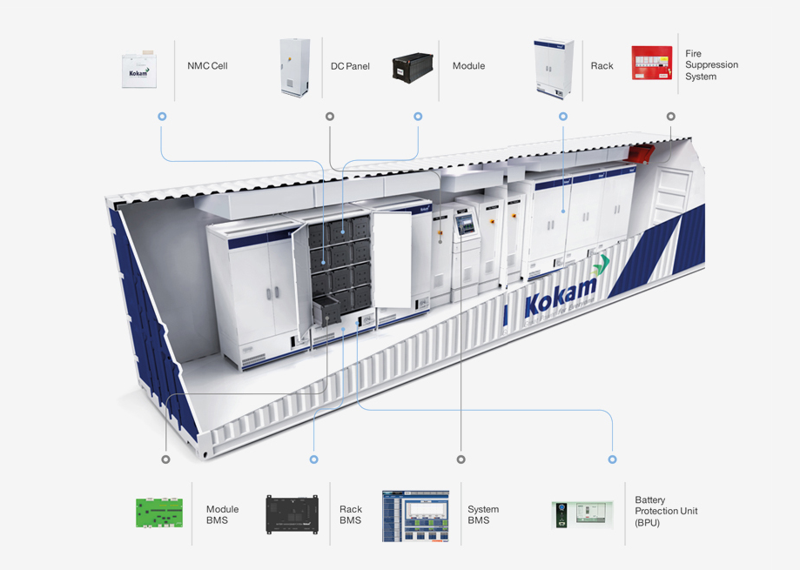
Rysunek 9 Przykładowy Kontenerowy magazyn Energii
źródło: https://www.estenergy.pl/

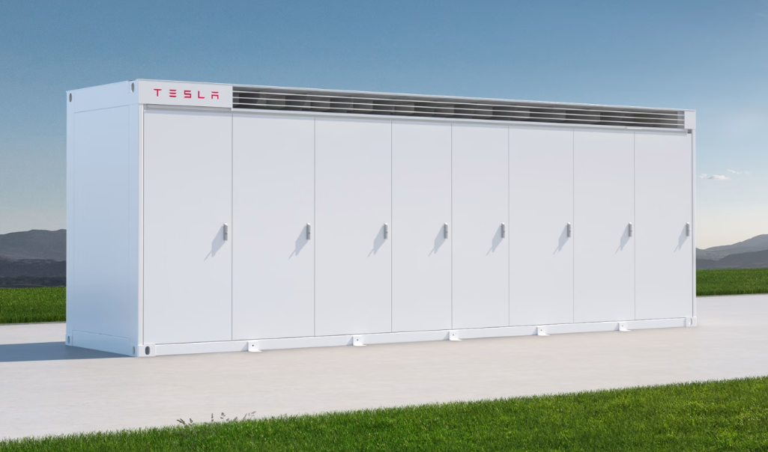
Rysunek 10 Przykładowy magazyn energii o mocy 10 MW i pojemności 19 MWh
źródło: https://www.tesla.com/megapack

3.5 Infrastruktura towarzysząca

Ze względów bezpieczeństwa mienia planuje się ogrodzenie terenu elektrowni oraz system monitoringu przemysłowego. Jedną z rozważanych opcji jest ogrodzenie terenu płotem z siatki stalowej ocynkowanej o wysokości do ok. 2,5 m rozpiętej na słupkach stalowych oraz wyposażenie w bramę wjazdową. Między ogrodzeniem,
a poziomem gruntu pozostawiona będzie ok. 15 cm przerwa, umożliwiająca ewentualną migrację małych zwierząt.
Przewiduje się możliwość zainstalowania oświetlenia terenu na słupach
o wysokości do 4 m. Instalacja nie będzie podświetlana w sposób ciągły. Planowane jest zastosowanie tzw. czujników ruchu. Dodatkowo planuje się zainstalowanie układu pomiarowo-rozliczeniowego w miejscu dostarczania/odbioru energii elektrycznej.

Transport i montaż

W trakcie budowy będzie wykorzystywany sprzęt budowlany np. w postaci wiertni/palownic, maszyn do zagęszczania, takich jak płyty wibracyjne, ubijaki wibracyjne, wózki widłowe/HDS oraz dźwigi do 3,5 t. Wszystkie komponenty wykorzystywane podczas realizacji przedsięwzięcia będą dostarczane na miejsce planowanej inwestycji samochodami dostawczymi jako elementy częściowo przygotowane do montażu. Dzięki temu zostanie zminimalizowany hałas oraz ilość powstałych odpadów. Metalowa konstrukcja montażowa będzie wykonana
z wcześniej przygotowanych elementów, które nie wymagają cięcia. Nie planuje się wykonania fundamentów pod konstrukcje wsporcze, wyjątkiem będzie zastosowanie gotowych konstrukcji na bloczkach betonowych.

Poszczególne elementy będą dostarczane do granicy działki samochodami ciężarowymi z wykorzystaniem istniejącej infrastruktury drogowej. W obrębie terenu inwestycji poszczególne komponenty rozwożone będą po nieutwardzonym terenie samochodami o masie poniżej 3,5 t. W razie potrzeby tankowania sprzętu użytkowanego na terenie budowy wykorzystane zostaną maty absorbujące, zapobiegające ewentualnym przeciekom substancji szkodliwych (olejów, płynów eksploatacyjnych) do podłoża.

Ewentualne warianty przedsięwzięcia

Wariant „0” – niepodejmowanie przedsięwzięcia
W wariancie tym nie nastąpią zmiany w użytkowaniu terenu, brak będzie nowego oddziaływania na środowisko, teren będzie użytkowany jak dotychczas. Wariant ten wyklucza jednocześnie zapobiegnięcie emisji do atmosfery znaczących zanieczyszczeń, w szczególności gazów cieplarnianych, powstających w wyniku generowania energii elektrycznej z konwencjonalnych źródeł produkowania energii.
Obowiązek implementacji Dyrektywy (UE) 2018/2001 w sprawie promowania stosowania energii z odnawialnych źródeł energii z 11 grudnia 2018 r. niesie za sobą szereg zmian w obszarze energetyki odnawialnej. Udział dla Polski w zakresie promowania stosowania energii z OZE kształtuje się poniżej wytyczonego średniego celu dla całej Unii Europejskiej. Oznacza to konieczność jego zwiększenia w stosunku do lat ubiegłych.
Dyrektywa określa również ścieżkę dojścia do osiągnięcia wyznaczonego indywidualnego celu poprzez wytyczenie minimalnego orientacyjnego kursu udziału energii z OZE w finalnym zużyciu energii brutto w latach 2021-2030 ogółem. Dla Polski udział ten wynosi minimum 15%, mierzony w okresie jednego roku.
Polska docelowo ma osiągnąć udział energii odnawialnej w końcowym zużyciu brutto energii na poziomie 21-23% w 2021-2023 roku. Dyrektywa wskazuje również szereg korzyści związanych z rozwojem OZE, takich jak wykorzystanie lokalnych źródeł energii, zwiększenie bezpieczeństwa dostaw energii, zmniejszenie strat sieciowych. Nie pozostaje także
w wątpliwości, że Dyrektywa traktuje rozwój odnawialnych źródeł energii jako inwestycje służące ochronie środowiska oraz obniżeniu emisji zanieczyszczeń, w tym głównie gazów cieplarnianych do powietrza i za takie powinniśmy je uważać. Należy pamiętać również, iż Polska zobowiązana jest do redukcji emisji gazów cieplarnianych, a podjęcie budowy przedsięwzięcia jest dobrym krokiem w tym kierunku.
W rozpatrywanej skali regionalnej czy też krajowy brak realizacji przedsięwzięcia spowoduje (przy stale zwiększającym się zapotrzebowaniu na energię) zwiększenie ilości energii, którą trzeba będzie dostarczyć w wyniku spalania paliw kopalnych, przede wszystkim węgla kamiennego lub brunatnego. Pomimo panującej w Polsce opinii (nie do końca prawdziwej, zważywszy na bilans wszystkich aspektów wydobycia i spalania paliw kopalnych), iż energia pochodząca ze spalania ww. paliw kopalnych jest w Polsce nadal najtańsza, wiadomym jest, że skutki wydobycia
i późniejszego spalania węgla są bardzo niekorzystne dla środowiska przyrodniczego oraz zdrowia i życia ludzi. Podziemna eksploatacja węgla kamiennego powoduje m.in. zmiany morfologiczne cieków, a w konsekwencji zmiany ukształtowania powierzchni terenu oraz odkształcenia, w tym powstawanie deformacji nieciągłych w obrębie górotworu. W konsekwencji następuje zaburzenie warunków przepływu wód powierzchniowych oraz kierunków spływu wód (opadowych i roztopowych), powstają zabagnienia i podtopienia, niecki o charakterze bezodpływowym. Skutkiem tych procesów są takie zjawiska jak erozja i zamulanie koryt wód płynących. Wydobycie węgla powoduje trwałe przekształcenie rzeźby terenu, dewastację gleby oraz trwałą degradację cennych siedlisk przyrodniczych i bytujących w ich obrębie gatunków,
w tym objętych ochroną gatunkową. Kopalnie odkrywkowe węgla brunatnego są również źródłem przekształceń geomechanicznych, powodują obniżenie się zwierciadła wód podziemnych a przede wszystkim tworzenie się lejów depresyjnych. Procesy spalania paliw (w tym węgla) są podstawowym źródłem skażenia atmosfery stałymi i gazowymi, toksycznymi i nietoksycznymi produktami spalania, takimi jak np. dwutlenek siarki, tlenki azotu, węglowodory, tlenek węgla i dwutlenek węgla, dym oraz pyły, a nawet metale i przyczyniają się m.in. do pogorszenia jakości powietrza atmosferycznego, co z kolei przekłada się na występowanie chorób lub dolegliwości ludzi, szczególnie ze strony układu oddechowego. Spalanie węgla powoduje jednocześnie powstawanie stałych produktów spalania tj. popiołu i żużla, czyli tzw. odpadów paleniskowych. Emisję gazów cieplarnianych pochodzących ze spalania paliw kopalnych, uznaje się za potencjalne źródło globalnego ocieplenia.
Wymienione powyżej negatywne oddziaływania wynikające z wydobycia
i spalania paliw kopalnych na pewno nie wyczerpują pełnej listy poznanych zagrożeń, nie występujących w przypadku instalacji ogniw fotowoltaicznych.
Wariant niepodejmowania przedsięwzięcia należy uznać za niekorzystny ze względu na to, iż jego pozytywne skutki są praktycznie niezauważalne, natomiast realizacja inwestycji przyniesie korzyści w postaci produkcji ekologicznej energii, a przez to redukcji emisji zanieczyszczeń. Zaniechanie budowy planowanej elektrowni fotowoltaicznej byłoby niezgodne z polityką ochrony atmosfery i przeciwdziałania zmianom klimatu w skali globalnej oraz polityką energetyczną Polski, w tym wzrostu wykorzystania energii odnawialnej.
Należy jednak podkreślić fakt nadania odnawialnym źródłom energii,
w tym elektrowniom słonecznym, poprzez Dyrektywę (UE) 2018/2001 statusu narzędzia służącego ochronie środowiska.
  - Wariant I – wariant alternatywny
Wariant różni się od wariantu realizacyjnego zmianą typu zastosowanych paneli
z mono lub polikrystalicznych na amorficzne (cienkowarstwowe). Jest to wariant wymagający zajęcia większego terenu pod realizację obiektu dla osiągnięcia tej samej wydajności elektrowni lub gdyby zajęcie większych terenów nie było możliwe, cechujący się znacznym spadkiem efektywności produkcji energii elektrycznej niż wariant inwestorski (możliwy jest nawet dwukrotny spadek produktywności farmy).

Ocenia się, że dla uzyskania założonej mocy obszar planowanej inwestycji zwiększyłby się niemal 2,5-krotnie w porównaniu do wariantu inwestorskiego.
W związku ze zwiększeniem obszaru inwestycji zwiększyłby się również zasięg oddziaływania na środowisko.
Inwestor odrzucił ten wariant na etapie planowania.

4.3 Wariant II - wariant realizacyjny
Wariant ten zakłada budowę elektrowni fotowoltaicznej wraz z magazynami energii i niezbędną infrastrukturą towarzyszącą o łącznej mocy do 25 MW
w województwie wielkopolskim, powiecie kaliskim gminie Ceków-Kolonia, obręb Nowe Prażuchy na działkach ewidencyjnych o numerach 60/1, 61/1.
Produktywność elektrowni fotowoltaicznej 5 MWp będzie kształtować się na poziomie około 5000 MWh rocznie, oznacza to ograniczenie emisji z elektrowni węglowych na poziomie (około): 13 725 ton CO₂; 3 855 ton CO; 10,5 ton pyłu; 17,31 tony NOx, 25,45 tony SO₂. Mając na uwadze powyższe realizacja przedsięwzięcia uzasadnienia jest w pełni uzasadniona. Argumentem przemawiającym za realizacją jest ograniczenie emisji zanieczyszczeń, których szkodliwość nie jest podważana (pyły, SO2, NOx).
Scenariusz odstąpienia czy niepodejmowania przedsięwzięcia jest niebezpieczny
w skali lokalnej i krajowej, a także nie do przyjęcia dla wypełnienia napiętych zobowiązań przyjętych przez Polskę wobec UE w zakresie rozwoju energetyki oraz zachowania standardów jakości środowiska.
Na terenie położonym bezpośrednio pod ogniwami fotowoltaicznymi, dotychczas przeznaczonym pod zasiewy lub pastwiska i intensywnie użytkowanym przez maszyny rolnicze, możliwy będzie rozwój niskich roślin. Ponadto przewiduje się, iż zmiana dotychczasowego sposobu użytkowania gruntów niskich klasy bonitacyjnej przydatności rolniczej dla celów energetyki słonecznej przyczyni się do zwiększenia różnorodności fitocenotycznej roślin niskopiennych oraz traw. Nie przewiduje się wycinki drzew na przedmiotowym terenie.
Obszar, na który będzie oddziaływać przedsięwzięcie, nie będzie wykraczał poza granicę działki objętej inwestycją.
Eksploatacja przedmiotowej inwestycji nie będzie wiązała się z poborem wody, wytwarzaniem odpadów, emisjami zanieczyszczeń do powietrza ani emisją hałasu. Oddziaływania te będą występowały wyłącznie na etapie realizacji przedsięwzięcia, jednak będzie to proces krótkotrwały.

Przewidywane ilości wykorzystywanej wody, surowców, materiałów, paliw oraz energii

Szacunkowe zapotrzebowanie na wodę
Na etapie eksploatacji elektrowni słonecznej nie przewiduje się zapotrzebowania na wodę do przeznaczenia technologicznego lub socjalnego. Woda do celów konsumpcyjnych na etapie budowy i eksploatacji będzie dostarczana w indywidualnym zakresie (np. w butelkach). Podczas okresowych konserwacji paneli fotowoltaicznych szacunkowe wykorzystanie wody do czyszczenia szklanych powierzchni będzie wynosiło do 6 m³ na 1 MW w skali roku, w tym celu środki czyszczące i detergenty nie są przewidywane.

Do obliczenia zapotrzebowania na wodę przyjęto, że na 1 m² szklanej powierzchni paneli PV jest myty z wykorzystaniem 1 l wody za pomocą odpowiedniego sprzętu. Powierzchnia paneli składających się na 1 MW będzie wynosić maksymalnie do ok. 6 000 m2. W związku z tym na 1 MW: 6 000 m² x 0,001 m³ (1 litr) = 6 m³.

Woda do tego celu będzie dostarczana z zewnątrz, np. przy pomocy beczkowozów. Omawiana instalacja nie wymaga szczególnie intensywnego czyszczenia. Pozbywanie się z paneli kurzu, pyłu i resztek organicznych nastąpi w razie konieczności nie częściej niż dwukrotnie w roku.

Na etapie budowy i likwidacji zapotrzebowanie na wodę będzie wyłącznie na cele socjalno-bytowe. Woda pitna będzie dostarczana w butelkach w ilościach zależnych od potrzeb pracowników. Do celów sanitarnych zostaną przeznaczone przenośne toalety typu TOI-TOI, zostanie zapewniony sukcesywny wywóz ścieków socjalno-bytowych z przenośnych toalet przez firmy zajmujące się wywozem nieczystości. Do realizacji budowy nie jest przewidziane zaopatrzenie w wodę, jednak w przypadku ewentualnej potrzeby zostanie ona dostarczona za pomocą beczkowozów.
Szacunkowe zapotrzebowanie na surowce i materiały
Na etapie realizacji będą wykorzystane materiały budowlane takie jak: stal zbrojeniowa, beton, stal profilowa, kruszywo naturalne, moduły aluminiowe, rury PCV i inne rury osłonowe, przewody elektryczne. Moduły fotowoltaiczne zostaną dostarczone do miejsca inwestycji przez zewnętrznych dostawców w formie gotowych elementów składowych. Na placu budowy wykonany będzie wyłącznie ich montaż.
Na etapie eksploatacji i likwidacji nie będzie zapotrzebowania na surowce
i materiały.

Szacunkowe zapotrzebowanie na paliwa
Podczas realizacji oraz likwidacji przedsięwzięcia paliwo będzie wykorzystane przez maszyny i urządzenia pracujące. Podczas etapu eksploatacji nie przewiduje się zapotrzebowania na paliwa.
Szacunkowe zapotrzebowanie na energię
Podczas etapu realizacji i likwidacji szacunkowe zapotrzebowanie na energię elektryczną będzie wynosiło do ok. 200 kWh. Będzie ona przeznaczona na cele zasilania elektronarzędzi, które będą wykorzystywane podczas montażu ogniw fotowoltaicznych. Jako źródło prądu zostanie użyty agregat prądotwórczy. Na etapie realizacji zapotrzebowanie na energię gazową i cieplną nie jest przewidywane.
Podczas etapu eksploatacji szacunkowe miesięczne zapotrzebowanie na energię elektryczną będzie wynosiło do ok. 80 kWh na 1 MW. Jej wykorzystywanie będzie ograniczone do oświetlenia inwestycji oraz zasilenia automatyki wraz z urządzeniami diagnostyczno-remontowymi w czasie przestojów technicznych, przeglądów lub remontów. Zapotrzebowanie na energię cieplną i gazową podczas etapu realizacji nie występuje dla tego typu inwestycji.

Rozwiązania chroniące środowisko

Elektrownie słoneczne nie wymagają wprowadzania szczególnych rozwiązań, które chronią środowisko, ponieważ same w sobie przyczyniają się w sposób pozytywny do walki ze zmianami klimatycznymi, które są wywołane przez nagromadzenie gazów cieplarnianych w atmosferze. Polska wstępując do Unii Europejskiej, zobowiązała się do wypełniania postanowień aktów prawnych, które regulują realizację sektorowych polityk europejskich. Obejmuje to m.in. Dyrektywy w sprawie promowania stosowania energii z odnawialnych źródeł 2009/28/WE (dyrektywa OZE), której założeniem jest m.in. zwiększenie udziału zużycia OZE do 15% w energii finalnej. Wytwarzanie energii w planowanej instalacji fotowoltaicznej przyczyni się do zmniejszenia produkcji energii ze źródeł konwencjonalnych. Dzięki temu nastąpi zmniejszenie emisji zanieczyszczeń do środowiska oraz wydobycia ze złóż kopalnianych. Efektem tego będzie również zmniejszenie natężenia powstawania kwaśnych deszczy, obniżenie nasycenia smogu oraz mniejsza degradacja środowiska. Elektrownie słoneczne nie wytwarzają zasłony dymnej, która prowadzi do ograniczenia widoczności i zasłania przeszkody.
Omawiana inwestycja będzie zaliczać się do jednych z nowocześniejszych urządzeń tego typu. Instalacja fotowoltaiczna będzie zbudowana z materiałów podlegających utylizacji. W okresie eksploatacji elektrownia słoneczna nie będzie wydzielać oparów, promieniowania, hałasu ani innych szkodliwych substancji. Panele będą pokryte warstwą antyrefleksyjną, która ogranicza odbijanie promieni słonecznych.
Przedmiotowa instalacja będzie położona w korzystnej dla niej lokalizacji
z otwartą przestrzenią, która sprzyja pracy modułów fotowoltaicznych.
W celu realizacji inwestycji nie będzie konieczna wycinka istniejących drzew i krzewów, natomiast w momencie rozpoczęcia inwestycji możliwe będzie oczyszczenie terenów pod inwestycję z nowych zakrzaczeń
i zadrzewień. Gdyby jednak zaszła konieczność wycinki w toku realizacji przedsięwzięcia, to zostaną pozyskane wszelkie niezbędne zezwolenia.
Do zlikwidowania bądź zminimalizowania niedogodności środowiskowych na etapie budowy oraz likwidacji zostaną podjęte następujące działania i rozwiązania:
- Przeprowadzenie prac budowlanych oraz montażowych w porach dziennych, w godzinach 6⁰⁰– 22⁰⁰. Ograniczy to czasowy wzrost hałasu, który będzie wytwarzany przez pracujące maszyny i dowozy materiałów budowlanych.
- Zastosowanie powłok antyrefleksyjnych do pokrycia paneli fotowoltaicznych. Dzięki temu nastąpi zwiększenie absorpcji energii promieniowania słonecznego oraz pozwoli uniknąć efektu odbicia światła od paneli.
- Panele fotowoltaiczne nie zostaną wyposażane w wentylatory do chłodzenia konstrukcji ogniw. W związku z tym nie wystąpi oddziaływanie akustyczne związane z działaniem układów chłodzących. Schładzanie paneli fotowoltaicznych będzie naturalne przez obieg powietrza.
- Wszystkie urządzenia, przez które będzie płynąć prąd zostaną zabezpieczone izolacją okablowania, aby zmniejszyć ryzyko porażenia prądem.

Podczas eksploatacji:
- instalacja fotowoltaiczna nie będzie powiązana z wytwarzaniem hałasu
(z wyjątkiem stacji transformatorowych – oddalonych od zabudowań), zanieczyszczeń powietrza, odpadów lub ścieków,
- wytwarzane pole elektromagnetyczne będzie miało wartość niższą od granicznej dopuszczalnej w środowisku i nie spowoduje jakiegokolwiek zagrożenia dla ludzi.
- nie wystąpi zapotrzebowanie na materiały i surowce,
- instalacja fotowoltaiczna nie będzie niekorzystnie oddziaływać na istniejącą w obszarze oddziaływania florę i faunę,
- elementy stacji kontenerowej, konstrukcji wsporczej i ogrodzenia zostaną pomalowane w odcieniach szarości i/lub zieleni w celu zmniejszenia ich wpływu na krajobraz.

Rozwiązania chroniące środowisko w zakresie ochrony wodno-gruntowej
Na etapie realizacji inwestycji:
- Wszelkie prace w obrębie planowanej inwestycji będą wykonywane przy użyciu sprawnego techniczne sprzętu, eksploatowanego i konserwowanego
w sposób prawidłowy, który zapewni zabezpieczenie środowiska wodno-gruntowego przed wyciekami pali i płynów technicznych.
- Zaplecze budowy zostanie wyposażone w sorbenty do usuwania ewentualnych wycieków.
- Tankowanie samochodów i maszyn wykorzystywanych przy budowie elektrowni fotowoltaicznej odbywać się będzie poza terenem inwestycji.
- Wykopy zostaną zabezpieczone przed przedostaniem się do gruntu substancji szkodliwych dla środowiska gruntowego.
- Wszelkie prace w okolicach cieków wodnych będą prowadzone z zachowaniem ostrożności, w sposób niepowodujący zanieczyszczenia wód.
- Magazynowanie olejów, smarów i materiałów niezbędnych do eksploatacji, konserwacji sprzętu będzie odbywało się poza miejscem realizacji prac.
- Zaplecze budowy zostanie wyposażone w system odbioru oraz odprowadzania ścieków bytowych w postaci instalacji przenośnych toalet.
- Ścieki powstające podczas budowy obejmie postępowanie zgodne
z obowiązującymi przepisami.
- Ścieki socjalno-bytowe pochodzące z terenu zaplecza budowy będą odbierane przez firmy, które zajmują się wywozem nieczystości płynnych.

Na etapie eksploatacji:
- Nie przewiduje się poboru wody, dzięki czemu nie powstaną ścieki socjalno-bytowe.
- Mycie będzie się odbywało wyłącznie za pomocą wody, bez żadnych środków czyszczących.
- Jedynie wody opadowe z powierzchni instalacji będą odprowadzane do gruntu w granicach terenu inwestycji, a ich jakość będzie odpowiadać poziomowi tła.
- W celu uniknięcia przedostawania się oleju lub cieczy izolacyjnej do środowiska wodno–gruntowego na wypadek awarii planuje się zastosowanie transformatora olejowego z misą zabezpieczającą 100% objętości używanego oleju. Misa wykonana będzie z materiałów nieprzepuszczających ciecz izolacyjną lub olej do środowiska gruntowo-wodnego.
- Wszelkie prace związane etapem budowy, eksploatacji i likwidacji będą prowadzone z należytą starannością i w odpowiedniej odległości tak, aby zminimalizować wszelkie potencjalne oddziaływanie na wody gruntowe,
a w szczególności znajdujący się w pobliżu ciek wodny.
Rozwiązania chroniące środowisko w zakresie ochrony wód podziemnych
Na etapie realizacji inwestycji:
- Zostanie zapewniony odpowiedni stan techniczny sprzętu budowlanego, właściwa technologia prac montażowych. Lokalizacja zaplecza budowy będzie znajdować się poza terenami, które są szczególnie wrażliwe na zanieczyszczenia.
- Teren będzie zabezpieczony oraz wyposażony w system odpowiadający za odbiór i odprowadzanie ścieków bytowych i odpadów.
- Na terenie przedsięwzięcia nie będzie odbywać się tankowanie samochodów paliwem.
Na etapie eksploatacji:
- Jeśli nastąpi taka potrzeba naprawy będą realizowane przy zastosowaniu środków zabezpieczających grunt i wody podziemne przed zanieczyszczeniem przez związki ropopochodne.
- Powierzchnia paneli fotowoltaicznych będzie czyszczona jedynie zwykłą wodą – bez użycia żadnych środków chemicznych, które mogłyby przedostawać się do gleby lub do wód podziemnych i powierzchniowych.

Rozwiązania chroniące środowisko w zakresie gospodarki odpadami
Na etapie realizacji inwestycji:
- W celu ograniczenia uciążliwości gospodarki odpadami planuje się wyznaczyć miejsce do selektywnego gromadzenia powstających odpadów.
- Zostanie wyznaczony, oznakowany oraz zabezpieczony przed dostępem osób postronnych teren, na którym znajdować się będzie tymczasowe miejsce magazynowania odpadów (teren utwardzony, zadaszony lub zamknięte kontenery).
- Materiały opakowaniowe będą selektywnie magazynowane.
- Odpady będą odbierane przez firmy posiadające stosowne pozwolenia w celu ich dalszego zagospodarowania.
Na etapie eksploatacji:
- Odpady, które powstaną podczas prowadzenia prac konserwatorskich, będą usuwane z terenu inwestycji przez podmioty świadczące usługi konserwacyjne.
- W przypadku odpadów niebezpiecznych zostaną przekazane specjalistycznym firmom, które posiadają stosowne zezwolenia w zakresie zabierania, transportu, odzysku bądź unieszkodliwiania odpadów.
Na etapie likwidacji:
- Planowane do zastosowania moduły fotowoltaiczne zbudowane będą
z materiałów w całości podlegających utylizacji i odebrane zostaną przez producentów urządzeń PV, którzy są zobowiązani do ich utylizacji po zakończeniu fazy eksploatacji.

Rozwiązania chroniące środowisko w zakresie zapewnienia bezpieczeństwa faunie i florze:

- Należy wykaszać roślinność w części inwestycji, gdzie rozlokowane będą panele fotowoltaiczne raz do roku po 1 sierpnia zaczynając wykaszanie od środka terenu ogrodzonego inwestycji w kierunku brzegów, aby dać możliwość ucieczki zwierzętom żyjącym w gęstej roślinności zielnej. Biomasa powstała w wyniku koszenia utylizowana będzie przez podmioty, którym zlecone zostanie wykaszanie terenu inwestycji;
- Powinno się również zezwolić na naturalną sukcesję roślinności zielnej na wolnych przestrzeniach między elementami instalacji, wpłynie to pozytywnie na bioróżnorodność. Nie należy stosować oprysków chwastobójczych, owadobójczych na etapie funkcjonowania inwestycji;
- Wszelkie prace budowlane należy prowadzić poza okresem lęgowym ptaków, okresem rozrodczym innych zwierząt tj. poza okresem od 1 marca do 31 sierpnia lub w tym okresie ale pod nadzorem przyrodniczym;
- Różne zagłębienia terenu o stromych zboczach powstałe w trakcie budowy należy ogrodzić do wysokości 30 cm nad poziom gruntu np. agrotkaniną
z zastosowaną przewieszką (płotki herpetologiczne). Zagłębienia powstałe podczas budowy należy sprawdzać pod kątem uwięzionych w nich drobnych kręgowców. Uwolnione zwierzęta należy przenieść w odpowiednie dla danego gatunku siedlisko;
- Ogrodzenie całej farmy fotowoltaicznej powinno mieć wolną przestrzeń do wysokości 15 cm nad gruntem, aby umożliwić korzystanie drobnym kręgowcom takim jak płazy gady i ssaki z obszaru inwestycji;
- Zastosowane zostaną panele fotowoltaiczne z powłoką antyrefleksyjną, zapobiegającą efektowi odbicia światła – olśnienia/oślepienia.
- Na terenie przewidzianym pod lokalizację inwestycji polegającej na budowie elektrowni fotowoltaicznej nie jest przewidywana wycinka drzew.
- Budowa elektrowni nie będzie wymagała użycia sprzętu, który zagrażałby drzewostanowi. Nie są też przewidziane wykopy w bezpośrednim sąsiedztwie istniejącego drzewostanu. Istnieje dobry dostęp do działek inwestycyjnych poprzez szerokie drogi gruntowe, dlatego też nie przewiduje się konieczności zabezpieczania drzew podczas prac budowlanych. Jeśli jednak wystąpi konieczność prac w bezpośrednim sąsiedztwie drzewostanu, będą one przeprowadzane z należytą starannością w odległości, która nie dopuści do ich uszkodzenia oraz pod nadzorem przyrodniczym.
- Na gruncie pod rzędami paneli oraz pomiędzy nimi umożliwiona będzie spontaniczna sukcesja rodzimych gatunków roślin.
- Na terenie elektrowni fotowoltaicznej roślinność będzie wykaszana, nie będą natomiast używane żadne środki ochrony roślin, herbicydy, ani sztuczne nawozy. Otaczająca roślinność, będzie chroniona przed zniszczeniem w toku realizacji inwestycji.

Podsumowanie

Podsumowując, planowane przedsięwzięcie polegające na budowie elektrowni fotowoltaicznej w granicach gminy Ceków-Kolonia, w obrębie Nowe Prażuchy, na działkach o numerach ew. 60/1, 61/1 ze względu na swój charakter nie będzie znacząco negatywnie oddziaływać na siedliska przyrodnicze oraz gatunki zwierząt i roślin.

Rodzaje i przewidywana ilość wprowadzanych do środowiska substancji lub energii przy zastosowaniu rozwiązań chroniących środowisko

Emisje do powietrza na etapie realizacji, eksploatacji i demontażu

Etap realizacji
Zanieczyszczenie powietrza wystąpi jedynie w trakcie realizacji inwestycji. Źródłami emisji będą pojazdy samochodowe i maszyny uczestniczące w pracach montażowych. Emisja wystąpi krótkotrwale, będzie niewielka i rozproszona oraz nie będzie w sposób istotny oddziaływać na otoczenie w zakresie ilości emitowanych substancji gazowych i pyłowych do powietrza. Ze względu na krótki czas trwania prac montażowych nie będzie stanowić istotnego oddziaływania na środowisko.

Minimalizacja emisji spalin zostanie zapewniona przez ekonomiczne używanie pojazdów samochodowych (wyłączanie silników podczas załadunku i rozładunku materiałów, drogi wewnętrzne będą utrzymywane w stanie, który ograniczy pylenie).
Zastosowany zostanie tylko w pełni sprawny sprzęt, a jego czas pracy zostanie ograniczony do niezbędnego minimum (wyłączanie silników podczas przestojów). Prowadzenie prac będzie odbywać się w sposób ograniczający pylenie wtórne do minimum.
Emisja do powietrza będzie krótkotrwała i niezorganizowana.
Etap eksploatacji
Na etapie eksploatacji inwestycji emisja do powietrza nie będzie zachodziła. Planowane przedsięwzięcie nie będzie powodowało emisji substancji gazowych i pyłowych do środowiska, w związku z czym nie będzie oddziaływało w negatywny sposób na stan jakości powietrza i nie będzie powodowało jego pogorszenia.
Etap demontażu
Oddziaływania na etapie demontażu szacuje się jako podobne do oddziaływań z etapu realizacji, a więc emisja do powietrza będzie krótkotrwała i niezorganizowana.

Emisje hałasu i zasięg oddziaływania na etapie realizacji i eksploatacji

Podczas etapu realizacji inwestycji mogą występować krótkotrwałe uciążliwości, które będą wynikały z emisji hałasu pracujących urządzeń budowlanych i pojazdów obsługujących budowę instalacji. Emisja hałasu będzie miała charakter punktowy. Prace montażowe będą odbywać się w porze dziennej, w godzinach od 6:00 do 22:00. Dzięki zastosowaniu środków ostrożności czasowy wzrost hałasu pochodzący
z pracujących maszyn zostanie ograniczony. Wszystkie elementy instalacji będą transportowane wyłącznie w porze dnia. Zaplecze budowy zostanie zlokalizowane na terenie, który jest położony w największej możliwej odległości od zabudowy mieszkaniowej.
Kwalifikacji terenów chronionych ze względu na hałas dokonano na podstawie stanu faktycznego.
Najbliższe tereny podlegające ochronie przed hałasem to tereny zabudowy mieszkaniowej jednorodzinnej zlokalizowane od terenu inwestycji w odległości około 36 m od granicy działki 60/1 w kierunku północnym oraz około 32 m od działki nr 36 w kierunku południowym. Budynek mieszkalny znajduje się również na działce inwestycyjnej nr 61/1 jednak przewiduje się lokalizację magazynów energii, inwerterów oraz stacji transformatorowych w odległości co najmniej 30 m od istniejących zabudowań.
Na potrzeby analizy przyjęto, że są to tereny zabudowy mieszkaniowej jednorodzinnej (LAdopD = 50 dB; LadopN = 40 dB).
W trakcie realizacji/likwidacji inwestycji wystąpią oddziaływania akustyczne związane z wykonywaniem prac montażowych, pracą sprzętu budowlanego oraz transportem materiałów i surowców.
Hałas powstający na etapie budowy inwestycji jest hałasem zmiennym w czasie, okresowym, krótkotrwałym i ustąpi po zakończeniu robót. Uciążliwość oraz zasięg oddziaływania hałasu związanego z robotami budowlanymi zależeć będą od typu
i liczby równocześnie pracujących maszyn oraz czasu ich pracy.
Zgodnie ze znowelizowanym w 2007 r. rozporządzeniem Ministra Gospodarki
z dnia 21 grudnia 2005 r. w sprawie zasadniczych wymagań dla urządzeń używanych na zewnątrz pomieszczeń w zakresie emisji hałasu do środowiska (Dz. U. z 2005 r. Nr 263, poz. 2202 z późn. zm.), poziom mocy akustycznej urządzeń stosowanych
w budownictwie podlega ograniczeniom i nie powinien przekraczać:
  - spycharki i ładowarki gąsienicowe – 103 dB (moc netto urządzenia P ≤ 55 kW);
  - spycharki, koparki i ładowarki kołowe – 101 dB (moc netto urządzenia P ≤ 55 kW);
  - kruszarki do betonu, młoty pneumatyczne – 105 dB (masa urządzenia m ≤ 15 kg);
  - agregaty sprężarkowe – 97 dB (moc netto urządzenia P ≤ 15 kW);
  - agregaty prądotwórcze, spawalnicze – 97 dB (moc elektryczna urządzenia 2 kW < Pel ≤ 10 kW);
W czasie pracy maszyny maksymalny zasięg oddziaływania hałasu o poziomie LA = 60 dB, który może być odbierany jako uciążliwy wynosi zatem:
  - LWA = 95 dB – dz,60dB ≈ 22 m
  - LWA = 100 dB – dz,60dB ≈ 40 m,
  - LWA = 105 dB – dz,60dB ≈ 70 m,
  - LWA = 110 dB – dz,60dB ≈ 125 m.

Źródłem hałasu emitowanego z terenu omawianego przedsięwzięcia będą:
• stacje transformatorowe nN/SN - moc akustyczna źródła zastępczego LWA≤75 dB;
Zasięg prognozowanego poziom hałasu emitowanego do środowiska przez przedmiotowe przedsięwzięcie o wartości 50/55 dB w porze dnia i 40/45 dB w porze nocy nie obejmuje terenów chronionych akustycznie.

Oddziaływanie przedsięwzięcia na środowisko gruntowo-wodne oraz wody powierzchniowe

Z budową, eksploatacją i likwidacją planowanej inwestycji nie wiążą się oddziaływania mogące negatywnie wpływać na środowisko gruntowo-wodne i wody powierzchniowe.
Nie przewiduje się nieprzepuszczalnego utwardzenia terenu pod drogę dojazdową, w związku z czym wody opadowe będą bezpośrednio wprowadzane do gruntu. Bezobsługowa praca elektrowni fotowoltaicznej ogranicza ruch pojazdów po analizowanym terenie, co minimalizuje możliwość zanieczyszczenia wód opadowych substancjami ropopochodnymi.
Wpływ na wody podziemne będzie polegał na lokalnym ograniczeniu infiltracji wody opadowej do gruntu wynikającym z zajęcia stosunkowo niewielkich powierzchni uszczelnionych pod planowane budynki stacji transformatorowych. Nie wpłynie to jednak w znaczącym stopniu na gospodarkę wodną i odprowadzanie wód opadowych na terenie wokół nich. Nadal będzie to naturalny spływ powierzchniowy i infiltracja.
Na etapie eksploatacji nie przewiduje się powstawania wód opadowych zanieczyszczonych, dlatego wody opadowe i roztopowe będą odprowadzane poprzez naturalną infiltrację do gruntu.

Ilość i sposób odprowadzania ścieków bytowych i technologicznych

Ścieki socjalno-bytowe będą powstawać wyłącznie na etapie budowy i będą związane z funkcjonowaniem zaplecza placu budowlanego. Inwestor zakłada ustawienie toalet przenośnych i zapewnienie sukcesywnego wywozu ścieków socjalno-bytowych z przenośnych toalet przez firmy zajmujące się wywozem nieczystości.
Odprowadzanie ścieków socjalno-bytowych będzie odbywać się bez ingerencji w środowisko gruntowo-wodne.
Z eksploatacją przedmiotowej inwestycji nie wiąże się zużycie wody oraz produkcja ścieków technologicznych poza myciem paneli. Zużycie oraz zagospodarowanie wody na ten cel zostało opisane w rozdziale 5 niniejszego dokumentu.

Promieniowanie elektromagnetyczne

Etap eksploatacji wiąże się z produkcją i przesyłem energii elektrycznej
z elektrowni słonecznej. W związku z tym będzie występowało promieniowanie elektromagnetyczne niejonizujące. Jest ono związane z przepływem prądu elektrycznego przez przewodnik. Dopuszczalne wartości parametrów fizycznych pól elektromagnetycznych zostały określone w Rozporządzeniu Ministra Zdrowia z dnia 17 grudnia 2019 r. w sprawie dopuszczalnych poziomów pól elektromagnetycznych w środowisku (Dz.U. 2019 poz. 2448).
Pole elektromagnetyczne stanowi szczególnego rodzaju postać energii, złożoną
z pola elektrycznego i pola magnetycznego. Pole elektromagnetyczne wyróżnia się ciągłością rozkładu w przestrzeni, zdolnością rozchodzenia się w próżni
i oddziaływaniem siły na cząsteczki materii naładowanej ładunkiem elektrycznym. Do podstawowych wielkości charakteryzujących pole elektromagnetyczne należą:
f – częstotliwość pola [Hz]
E – natężenie składowej elektrycznej [V/m]
H – natężenie składowej magnetycznej [A/m]

Pola elektromagnetyczne występujące w środowisku mogą oddziaływać na różne jego elementy, w tym na organizmy żywe. Mechanizm tych oddziaływań zależy od wielu czynników, przede wszystkim od właściwości pola, które zmieniają się zależnie od jego częstotliwości. Człowiek styka się w swoim środowisku z całym zakresem (tzw. widmem) częstotliwości pola elektromagnetycznego, przy czym poza stałym polem magnetycznym Ziemi, wszystkie źródła pola elektromagnetycznego (np. linie przesyłowe, piece indukcyjne, nadajniki radiowe i telewizyjne, kuchnie mikrofalowe, telefony komórkowe, urządzenia radarowe) są wytworem cywilizacji.
Źródła pola elektromagnetycznego występującego w środowisku można podzielić na dwa rodzaje: naturalne i sztuczne. Do naturalnych źródeł pola elektromagnetycznego należą: naturalne promieniowanie Ziemi, Słońca i jonosfery. Ze wszystkich pól naturalnych najlepiej znane jest pole geomagnetyczne. Natężenie tego pola wynosi od 16 do 56 A/m. Nad powierzchnią Ziemi występuje również naturalne pole elektryczne o natężeniu około 120 V/m. Do sztucznych źródeł pola elektromagnetycznego o częstotliwości 50 Hz należy większość urządzeń elektrycznych.
Specyfika pola elektromagnetycznego wytwarzanego przez takie urządzenia powoduje, że można w jego przypadku oddzielnie rozpatrywać składową elektryczną i magnetyczną. Pole magnetyczne towarzyszy każdemu przepływowi prądu, a pole elektryczne występuje wszędzie tam, gdzie pojawia się napięcie elektryczne.
Dopuszczalne poziomy pól elektromagnetycznych określone są w Rozporządzeniu Ministra Zdrowia z 17 grudnia 2019 r. w sprawie dopuszczalnych poziomów pól elektromagnetycznych w środowisku. Są one zróżnicowane dla:
- terenów przeznaczonych pod zabudowę mieszkaniową - charakteryzowane są przez dopuszczalne wartości parametrów fizycznych (składową elektryczną, składowa magnetyczną) charakteryzujących oddziaływanie pól elektromagnetycznych na środowisko dla częstotliwości pól elektromagnetycznych 50 Hz,

- miejsc dostępnych dla ludności - charakteryzowane są przez dopuszczalne wartości parametrów fizycznych (składowa elektryczna, składowa magnetyczna, gęstość mocy), ustalone dla 11 zakresów częstotliwości pól elektromagnetycznych (w przedziale od 0 MHz do 300GHz).
Tabela 4 Dopuszczalne poziomy pól elektromagnetycznych miejsc dostępnych dla ludności
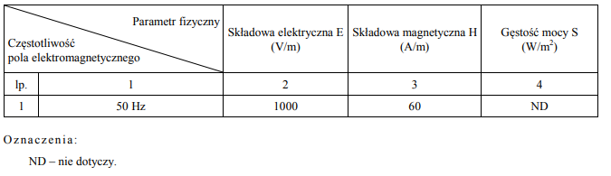

Tabela 5 Dopuszczalne poziomy pól elektromagnetycznych terenów przeznaczonych pod zabudowę mieszkaniową
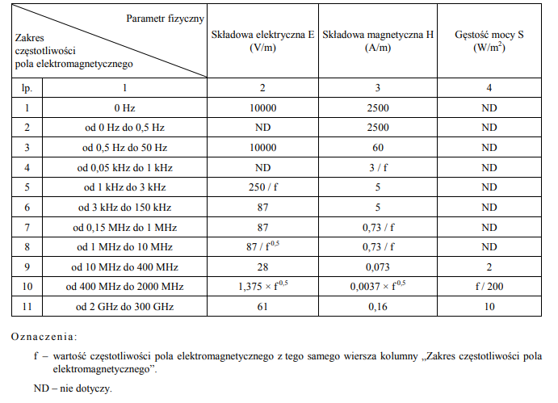

Oddziaływanie paneli i połączeń między panelami
Podstawowym elementem instalacji są panele fotowoltaiczne. Panele mają kształt prostokąta i grubość kilku centymetrów. Same ogniwa są cienkie i bardzo delikatne, dlatego też w celu ochrony chronione są warstwą przeźroczystego, twardego i wysokoprzepuszczalnego szkła. Dzięki temu żywotność ogniw jest bardzo długa i sięga 25-30 lat.
Ogniwa fotowoltaiczne wytwarzają prąd stały, stąd też konieczne jest stosowanie falowników, które przekształcają prąd stały w prąd przemienny wprowadzany do sieci elektroenergetycznej. Urządzenia o takich parametrach są powszechnie stosowane
w użytku domowym lub transporcie, nie powodując jakiegokolwiek zagrożenia
w zakresie emisji pola elektromagnetycznego.
W wyniku przepływu prądu w przewodniku, tworzy się wokół niego pole magnetyczne. Wartość natężenia pola magnetycznego oraz indukcji magnetycznej łączy prawo Biota-Savarta:
gdzie:
B - indukcja pola magnetycznego
μ - przenikalność magnetyczna ośrodka (w przypadku powietrza ~ 1)
H - natężenie pola magnetycznego

stąd:
gdzie:
μ0 - stała magnetyczna [VS/AM]
I - natężenie prądu [A], przyjęto 8A,
R - odległość od przewodnika z prądem [m], przyjęto 100 m (przykładowa odległość pomiędzy elementami farmy fotowoltaicznej a najbliższym budynkiem mieszkalnym)
dl - długość przewodnika z prądem [m], przyjęto 100m,
Φ - kąt pomiędzy przewodnikiem a punktem obliczeniowym, przyjęto 90°

stąd:
$$B=10^{-7}[T⋅m/A]⋅\frac{8[A]⋅100[m]\sin{9}0^{∘}}{(100[m])^{2}}≈0,0000008 A/m$$

Jak wynika z obliczeń, poziom pola magnetycznego pochodzącego od przewodów paneli fotowoltaicznych, przy najbliższej zabudowie w odległości ok. 100 m wyniesie 0,0000008 A/m, przy wartości dopuszczalnej wynoszącej 2500A/m (naturalne pole magnetyczne Ziemi wynosi 16-56A/m).
Zarówno same panele fotowoltaiczne, jak i sieć przesyłowa z paneli do falowników, nie jest zdolna do wytworzenia pola magnetycznego, które mogłoby zagrozić środowisku.

Oddziaływanie inwerterów
Falownik (przetwornica) przekształca prąd stały, wytworzony i przesłany z paneli fotowoltaicznych, na prąd przemienny niskiego napięcia. Gdy system jest wyposażony w przetwornicę, może współpracować praktycznie z każdym urządzeniem. Przetwornica jest podłączona bezpośrednio do paneli, za pomocą możliwie najkrótszego i najgrubszego kabla. Falownik wraz z pozostałymi urządzeniami służącymi do sterowania i kontroli, stanowią jeden element - inwerter.
Poziom pola magnetycznego pochodzącego od części stałoprądowej inwertera będzie zbliżony do pola generowanego przez kable doprowadzające, przy czym odległość inwerterów od zabudowań będzie znaczna. Na ten moment nie jest znana ich lokalizacja. Uwzględniając wartość najbardziej niekorzystną, czyli odległość do najbliżej położonej zabudowy mieszkaniowej ok. 100 m., poziom pola magnetycznego, pochodzącego od części stałoprądowej falownika, przy najbliższej zabudowie mieszkalnej, wyniesie:

$$B=10^{-7}[T⋅m/A]⋅\frac{8[A]⋅100[m]\sin{9}0^{∘}}{(100[m])^{2}}≈0,0000008A/m$$

Jak wynika z obliczeń, poziom pola magnetycznego pochodzącego od inwerterów, przy najbliższej zabudowie wyniesie 0,0000008A/m, przy wartości dopuszczalnej wynoszącej 2500A/m (naturalne pole magnetyczne Ziemi wynosi 16-56A/m).

Oddziaływanie stacji transformatorowych nn/SN
Energia elektryczna, w postaci prądu przemiennego z inwerterów przesyłana będzie do stacji transformatorowo - rozdzielczych, które zwiększą napięcie do średniego (SN).
W trakcie likwidacji przedmiotowej inwestycji nie wystąpią żadne oddziaływania elektromagnetyczne. Likwidacja przedsięwzięcia będzie się wiązała z jego wyłączeniem, co powoduje, że automatycznie zaniknie oddziaływanie w zakresie pola i promieniowania elektromagnetycznego.
Kable energetyczne łączące ze sobą poszczególne panele będę układane
w wykopach zgodnie z obowiązującymi w tym zakresie normami, co powoduje, iż nie będą one stanowić źródła jakiegokolwiek promieniowania elektromagnetycznego.
Mając na uwadze charakter i rodzaj planowanej inwestycji można stwierdzić, iż nie będzie ona stanowiła źródła ponadnormatywnego promieniowania elektromagnetycznego w trakcie jej użytkowania.
Na etapie budowy oraz likwidacji nie nastąpi oddziaływanie elektromagnetyczne.

Możliwe oddziaływanie na zabudowę mieszkaniową

Na terenie przeznaczonym pod inwestycję występują zabudowania. Najbliższa zabudowa mieszkalna zlokalizowana jest na północ (ok. 36m) oraz na południe (ok. 32 m) od terenu inwestycyjnego. Budynek mieszkalny znajduje się również na działce inwestycyjnej nr 61/1 jednak przewiduje się lokalizację magazynów energii, inwerterów oraz stacji transformatorowych w odległości co najmniej 30 m od istniejących zabudowań.
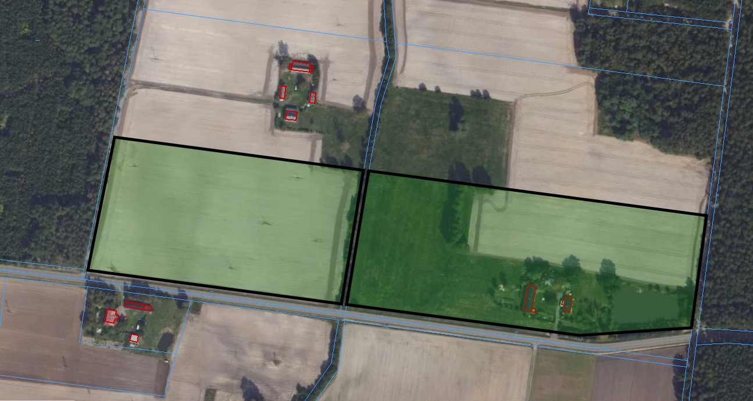Rysunek 11 Zabudowa zlokalizowana w sąsiedztwie terenu inwestycji
Źródło: https://mapy.geoportal.gov.pl/

Elektrownie fotowoltaiczne należą do instalacji bezemisyjnych, co oznacza, że nie wydzielają żadnych zanieczyszczeń do środowiska. Na etapie realizacji inwestycji mogą występować krótkotrwałe uciążliwości, które będą wynikały z emisji hałasu przez pracujące urządzenia budowlane i pojazdy obsługujące budowę instalacji, jednak biorąc pod uwagę odległość od najbliższej zabudowy oraz charakter inwestycji, krótkotrwałość etapu budowy, można stwierdzić, iż nie będzie ona stanowiła uciążliwości dla mieszkańców.
Na etapie eksploatacji funkcjonowanie elektrowni słonecznej nie będzie powodowało przekroczenia wartości dopuszczalnych poziomów hałasu zgodnie
z rozporządzeniem Ministra Środowiska z dnia 1 października 2012 roku zmieniającym rozporządzenie w sprawie dopuszczalnych poziomów hałasu
w środowisku (Dz. U. z 2014 poz. 112).
Poziom emitowanych pól elektromagnetycznych pojedynczego transformatora, ze względu na jego usytuowanie w zamkniętym pomieszczeniu oraz użytą technologię, nie będzie powodował przekroczenia dopuszczonych norm dla otaczającego środowiska.
Mając na uwadze charakter i rodzaj planowanej inwestycji stwierdza się, że nie będzie ona oddziaływała negatywnie na zabudowę mieszkaniową

Możliwe transgraniczne oddziaływanie na środowisko

Sprawdzenie możliwości transgranicznego oddziaływania na środowisko planowanego przedsięwzięcia wynika z Konwencji o ocenach oddziaływania na środowisko w kontekście transgranicznym sporządzonej w Espoo dnia 25 lutego 1991 r. (Dz. U. z 1999 r. Nr 96, poz. 1110) oraz art. 58-70 ustawy Prawo ochrony środowiska z dnia 27 kwietnia 2001 r. (Dz. U. z 2021 r. poz. 1973 z późn. zm.).
Planowana inwestycja w całości będzie realizowana na terytorium Rzeczypospolitej Polskiej, w centralnej części kraju, na obszarze gminy Ceków-Kolonia, w powiecie kaliskim.
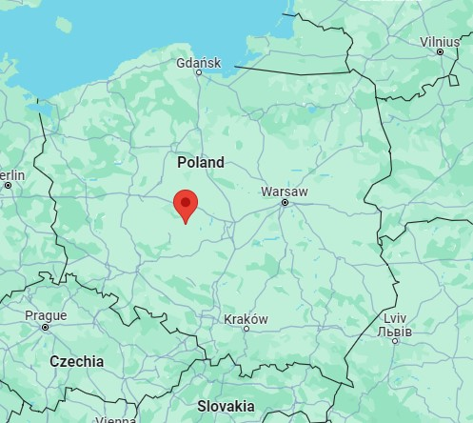
Rysunek 12 Położenie planowanej inwestycji względem granicy państwa
Źródło: https://www.google.pl/maps

Mając na uwadze lokalizację oraz typ inwestycji stwierdza się, że na etapach realizacji, eksploatacji, jak i ewentualnej likwidacji nie będzie powstawało transgraniczne oddziaływanie na środowisko.

Obszary podlegające ochronie na podstawie ustawy z dnia 16 kwietnia 2004 r. o ochronie przyrody (Dz.U. 2022 poz. 916 z późn. zm.), w tym obszary Natura 2000, znajdujące się w zasięgu potencjalnego oddziaływania przedsięwzięcia

Przedmiotowy obszar przewidziany pod realizację elektrowni fotowoltaicznej na terenie gminy Ceków-Kolonia nie jest położony w granicach obszarów chronionych.
W celu sprawdzenia obecności form ochrony przyrody w okolicy planowanego przedsięwzięcia wyznaczono promień ok. 10 km. Lokalizacja z wyszczególnieniem poszczególnych form zostało oznaczone na poniższej grafice:
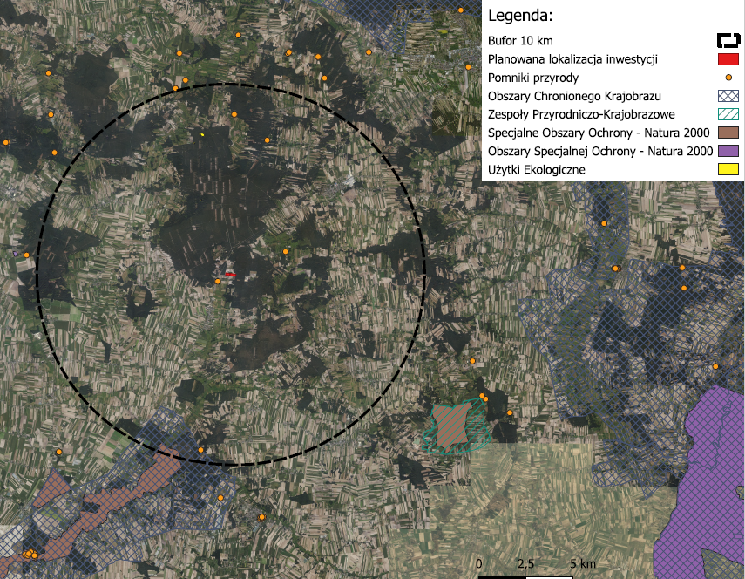
Rysunek 13 Obszary chronione w odległości do około 10 km od planowanej inwestycji
Formy ochrony przyrody występujące w okolicy planowanego przedsięwzięcia wraz z odległościami od terenu inwestycji zostały przedstawione w poniższej tabeli:
Tabela 6 Obszary chronione występujące w promieniu 10 km od terenu inwestycji
Nazwa obszaru | Odległość od terenu inwestycji  (w linii prostej, wartości przybliżone)
Rezerwaty
brak
Parki Krajobrazowe
brak
Parki Narodowe
brak
Obszary Chronionego Krajobrazu
Dolina rzeki Swędrni w okolicach Kalisza | 7,72 km
Zespoły Przyrodniczo-Krajobrazowe
brak
NATURA 2000 Obszary Specjalnej Ochrony
brak
NATURA 2000 Specjalne Obszary Ochrony
Dolina Swędrni PLH300034 | 9,44 km

Źródło: https://geoserwis.gdos.gov.pl/mapy/

W odległości do 10 km od planowanej inwestycji znajduje się również kilka pomników przyrody oraz 3 użytki ekologiczne. Realizacja inwestycji nie będzie miała na nie wpływu.
W promieniu 10 km od przedmiotowej inwestycji występuje obszar Natura 2000 - Dolina Swędrni PLH300034 w odległości ok. 9,44 km od planowanej inwestycji.

Biorąc pod uwagę zastosowanie wskazanych działań minimalizujących, nie przewiduje się znaczącego, negatywnego oddziaływania projektowanej inwestycji na obszary chronione.

Realizacja farmy fotowoltaicznej wraz z magazynami energii Nowe Prażuchy nie wpłynie na spójność i integralność obszarów w pobliżu planowanej inwestycji.

Korytarze ekologiczne

Działki, na których planowana jest budowa elektrowni fotowoltaicznej, znajdują się w obszarze korytarza ekologicznego Wzniesienia Tureckie - Lasy Kaliskie, dla którego wyznaczono lokalizację korytarzy na podstawie: Mapa korytarzy ekologicznych w Polsce, Pracownia na rzecz Wszystkich Istot - Instytut Biologii Ssaków Polskiej Akademii Nauk w Białowieży – korytarze wersja z 2005 i 2012 roku.
Uwzględniając położenie oraz przyjęte działania minimalizujące planowana inwestycja nie będzie znacznie wpływać na przerwanie potencjalnych szlaków migracyjnych ssaków. Z racji charakteru przedmiotowej inwestycji, nie przewiduje się znaczącego negatywnego oddziaływania na korytarze ekologiczne o randze ponadregionalnej i lokalnej.
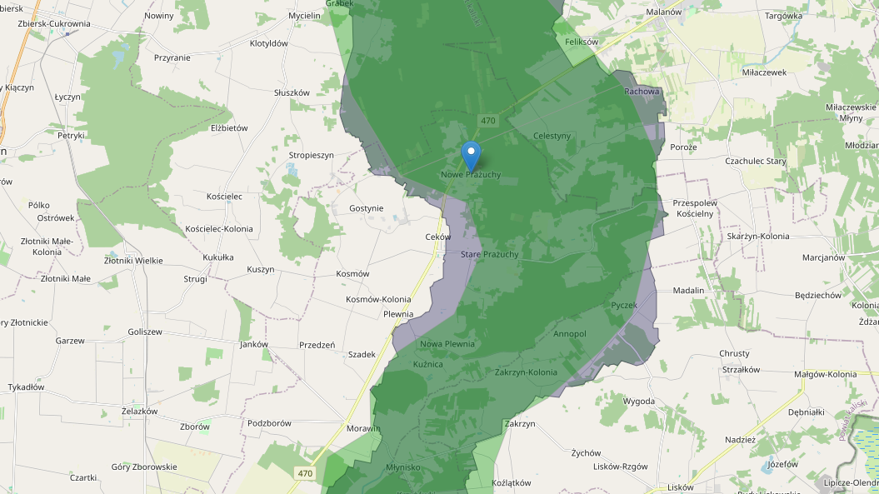
Rysunek 14 Lokalizacja inwestycji na tle korytarzy ekologicznych
Źródło: http://mapa.korytarze.pl/

Przedsięwzięcia realizowane i zrealizowane, znajdujące się na terenie, na którym planuje się realizację przedsięwzięcia, oraz w obszarze oddziaływania przedsięwzięcia lub których oddziaływania mieszczą się w obszarze oddziaływania planowanego przedsięwzięcia – w zakresie, w jakim ich oddziaływania mogą prowadzić do skumulowania oddziaływań z planowanym przedsięwzięciem

Zgodnie z informacjami zawartymi w odpowiedzi Urzędu Gminy Ceków-Kolonia na wniosek o udzielenie informacji publicznej ustalono rodzaje oraz planowane lokalizacje podobnych inwestycji przewidzianych do realizacji w gminie Ceków-Kolonia. Ich lokalizacja w formie graficznej wraz z odległościami od przedsięwzięcia oraz wykaz zostały przedstawione poniżej:

Tabela 7 Decyzje środowiskowe wydane i w trakcie realizacji na terenie gminy Ceków-Kolonia.
Rodzaj inwestycji | Lokalizacja inwestycji | Moc zamierzenia inwestycyjnego
Instalacja fotowoltaiczna | Podzborów, dz. 35 | Do 1 MW
Instalacja fotowoltaiczna | Szadek, dz. 152/3 | do 5 MW
Instalacja fotowoltaiczna | Ceków-Kolonia, dz. nr 87, 88 | do 2 MW
Instalacja fotowoltaiczna | Ceków-Kolonia, dz. nr 89, 90, 91 | Do 2 MW
Instalacja fotowoltaiczna | Podzborów, dz. nr 60 | Do 5 MW
Instalacja fotowoltaiczna | Kosmów-Kolonia, dz. nr 101, 102, 119, 323 | Do 3 MW
Instalacja fotowoltaiczna | Kosmów-Kolonia, dz. nr 119, 120/2 | Do 3 MW
Instalacja fotowoltaiczna | Podzborów, dz. nr 60 | Do 1 MW
Instalacja fotowoltaiczna | Ceków-Kolonia, dz. nr 89, 90, 91 | Do 2 MW
Instalacja fotowoltaiczna | Ceków-Kolonia, dz. nr 88, 87 | Do 2 MW
Instalacja fotowoltaiczna | Plewnia Nowa, dz. nr 22/4, 5, 6 | Do 1,4 MW
Instalacja fotowoltaiczna | Podzborów, dz. nr 60 | Do 2 MW
Instalacja fotowoltaiczna | Stare Prażuchy, dz. nr 11/3 | Do 2 MW
Instalacja fotowoltaiczna | Nowe Prażuchy, dz. nr 65/1 | Do 2 MW
Instalacja fotowoltaiczna | Kuźnica, dz. nr 139/6 | Do 2 MW
Instalacja fotowoltaiczna | Ceków-Kolonia, dz. nr 87, 88, 89, 90,91 | Do 8 MW

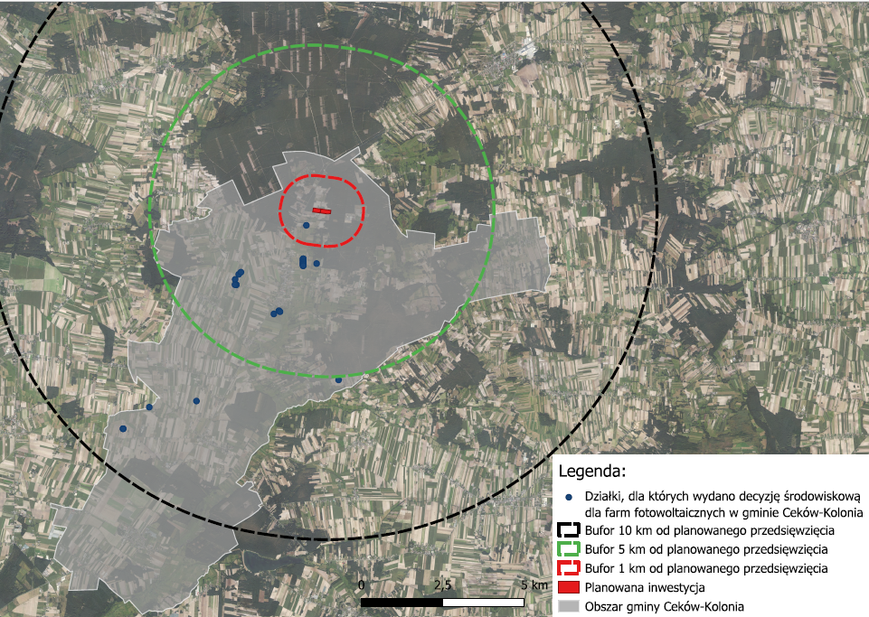
Rysunek 5 Graficzne przedstawienie lokalizacji planowanej inwestycji oraz podobnych
inwestycji w gminie Ceków-Kolonia
Źródło: https://mapy.geoportal.gov.pl/

Zgodnie z informacjami z gminy Ceków-Kolonia w buforze 1 km od planowanego przedsięwzięcia znajduje się jedna planowana do realizacji inwestycja o podobnym charakterze. Najbliższa instalacja fotowoltaiczna znajdować się będzie na działce
nr 65/1 w obrębie Prażuchy Nowe w odległości ok. 300 m na południowy-zachód od planowanej inwestycji.
Podkreślić należy, że eksploatacja elektrowni fotowoltaicznej nie wiąże się
z emisją zanieczyszczeń do środowiska, a oddziaływanie inwestycji mieści się
w granicach działek ewidencyjnych, na których zostaną wybudowane. Oddziaływanie akustyczne nie wykroczy poza granice przedmiotowych działek.
Sama okolica przedsięwzięcia jest na tyle zróżnicowana, że budowa farmy fotowoltaicznej nie wpłynie znacząco na ubytek terenów wykorzystywanych przez zwierzęta jako żerowiska bądź miejsca lęgowe, nawet biorąc pod uwagę realizowane w okolicy inwestycje o podobnym charakterze oraz zastosowanie działań minimalizujących.
Z uwagi na fakt ograniczenia oddziaływania przedsięwzięcia do działek inwestycyjnych, lokalizacji poza korytarzami ekologicznymi oraz zastosowaniem odpowiednich działań minimalizujących, mimo podobnych inwestycji planowanych
w okolicy przedmiotowej farmy fotowoltaicznych, nie przewiduje się znaczącego efektu skumulowanego w wyniku realizacji przedmiotowego przedsięwzięcia.
Funkcjonowanie przedmiotowej inwestycji będzie miało skutki proekologiczne przez wytwarzanie „czystej” energii elektrycznej na drodze wykorzystania promieniowania słonecznego.

Ryzyko wystąpienia poważnej awarii lub katastrofy naturalnej i budowlanej

Zgodnie z art. 3 ust. 23 ustawy Prawo ochrony środowiska, pod pojęciem poważnej awarii rozumie się zdarzenie, w szczególności powstałe w trakcie procesu przemysłowego, magazynowania lub transportu, w których występuje jedna lub więcej niebezpiecznych substancji, prowadzące do natychmiastowego powstania zagrożenia dla zdrowia ludzi lub środowiska lub powstania takiego zagrożenia
z opóźnieniem.
W rozumieniu przytoczonej definicji, prawidłowa eksploatacja elektrowni fotowoltaicznej nie niesie ze sobą zagrożenia wystąpienia poważnej awarii.
W rozumieniu art. 248 ustawy z dnia 27 kwietnia 2001 r. Prawo ochrony środowiska (Dz. U. z 2022 r. poz. 2556 z późn. zm.) planowana elektrownia fotowoltaiczna nie jest zaliczana do zakładów o podwyższonym ryzyku wystąpienia poważnej awarii przemysłowej.
Zgodnie z Rozporządzeniem Ministra Rozwoju z dnia 29 stycznia 2016 roku,
w sprawie rodzajów i ilości substancji niebezpiecznych, decydujących o zaliczeniu zakładu do zakładu o zwiększonym lub dużym ryzyku wystąpienia poważnej awarii przemysłowej (Dz. U. z 2016 r. poz. 138) przedmiotowe przedsięwzięcie nie zalicza się do żadnej z wymienionych grup zakładów.
W trakcie prac realizacyjnych i likwidacyjnych mogą zdarzyć się sytuacje awaryjne, związane z ewentualną usterką pojazdu transportowego lub ewentualnymi awariami wykorzystywanych maszyn i związane z nim zagrożenie dla środowiska gruntowo-wodnego, np. wyciek substancji ropopochodnych.
Przeciwdziałanie wystąpieniu takim sytuacjom polegać będzie przede wszystkim na właściwym przygotowaniu i zorganizowaniu niezbędnych prac związanych
z ewentualnym użyciem substancji niebezpiecznych. W przypadku wystąpienia sytuacji awaryjnych podjęte zostaną niezwłocznie działania ograniczające zasięg zanieczyszczenia oraz działania naprawcze.
Należy zaznaczyć, że teren inwestycji zostanie ogrodzony i będzie monitorowany, co będzie stanowiło dodatkowe zabezpieczenie przed sytuacjami nieprzewidzianymi, które mogłyby powstać na skutek obecności na terenie inwestycji osób do tego nieupoważnionych.
W związku ze stosunkowo krótkim czasem prac oraz niewielką ilością sprzętu oraz maszyn wykorzystanych do montażu przedmiotowej instalacji ryzyko wystąpienia poważnej awarii jest znikome.

Podczas etapu likwidacji ponownie mogą wystąpić hipotetyczne sytuacje problemowe związane z wyciekiem substancji ropopochodnych. Jako działania minimalizujące należy zastosować:
- regularne kontrole sprzętu transportowego, obecność sorbentu w miejscu realizacji inwestycji na wypadek wystąpienia hipotetycznych wycieków,
- naprawy sprzętu dokonywane w miejscach przystosowanych,
- korzystanie z usług tylko doświadczonych pracowników.
Zastosowanie nowoczesnych rozwiązań technicznych i technologicznych w dużym stopniu eliminuje ewentualne zakłócenia w funkcjonowaniu urządzeń i stanowi ochronę przed sytuacjami, mogącymi spowodować trwałe bądź czasowe straty
w środowisku naturalnym i stanowić zagrożenie dla zdrowia i życia ludzi.

Przewidywane ilości i rodzaje wytwarzanych odpadów oraz ich wpływ na środowisko

Etap budowy
Na etapie budowy będą powstawać zanieczyszczenia socjalno – bytowe, które związane będą z funkcjonowaniem zaplecza placu budowy. Jednak zaplecze to będzie opierało się na zamkniętych systemach wodnokanalizacyjnych typu TOI TOI, obsługiwanych przez zewnętrzne firmy specjalistyczne.
W okresie budowy elektrowni przewiduje się występowanie hałasu oraz ograniczonych emisji zanieczyszczeń do powietrza, których głównym źródłem będą maszyny budowlane oraz środki transportu wykorzystywane przy pracach budowlanych i w sprzyjających warunkach pogodowych powodujące pylenie. Uciążliwości związane z prowadzonymi pracami budowlanymi występować będą wyłącznie w porze dziennej.
Biorąc pod uwagę odległość miejsc posadowienia planowanych elektrowni od obszarów chronionych akustycznie oraz przyjęte rozwiązania organizacji placu budowy, można z całą pewnością stwierdzić, że w fazie budowy elektrowni prace konstrukcyjne i pomocnicze nie będą powodować przekroczenia dopuszczalnego poziomu hałasu emitowanego do środowiska.
Tabela 2 Możliwe rodzaje i ilości odpadów powstających podczas budowy
KOD | GRUPY, PODGRUPY I RODZAJE ODPADÓW | SZACUNKOWE ILOŚCI ODPADÓW [MG]/ OKRES BUDOWY | SPOSÓB POSTĘPOWANIA I/LUB SPOSÓB ZAGOSPODAROWANIA ODPADU
15 | Odpady opakowaniowe; sorbenty, tkaniny do wycierania, materiały filtracyjne i ubrania ochronne nieujęte w innych grupach
15 01 | Odpady opakowaniowe (włącznie z selektywnie gromadzonymi komunalnymi odpadami opakowaniowymi)
15 01 02 | Opakowania z tworzyw sztucznych | 10 | Odpady te zbierane będą w opisanym, szczelnym pojemniku zabezpieczonym przed wpływem czynników atmosferycznych i zabierane na bieżąco przez ekipę serwisową. Czas magazynowania tego rodzaju odpadu – odpady będą zabierane na bieżąco przez ekipy serwisowe i dalej przekazywane będą do punktu skupu surowców wtórnych. Ograniczenie ilości powstających odpadów poprzez stosowanie materiałów lepszej jakości, bardziej trwałych i wielokrotnego użytku. Odzysk R1
16 | Odpady nieujęte w innych grupach
16 02 | Odpady urządzeń elektrycznych i elektronicznych
16 02 13* | Zużyte urządzenia zawierające niebezpieczne elementy inne niż wymienione w 16 02 09 do 16 02 12 | <0,1 | Zużyte urządzenia zawierające niebezpieczne elementy, tj. panele fotowoltaiczne, falowniki magazynowane będą w odpowiednio oznaczonym i szczelnym pojemniku, na utwardzonej powierzchni. Zabezpieczone będą przed stłuczeniem. Czas magazynowania tego rodzaju odpadu – odpad zabierany na bieżąco przez ekipy serwisowe i dalej odpady te oddawane będą do specjalistycznego punktu skupu i przetwarzania surowców wtórnych. Ograniczenie ilości powstających odpadów poprzez stosowanie urządzeń lepszej jakości, bardziej trwałych, stosowanie się do zaleceń producenta sprzętu elektronicznego w celu maksymalnego wydłużenia żywotności. Odzysk R12.
17 | Odpady z budowy, remontów i demontażu obiektów budowlanych oraz infrastruktury drogowej (włączając glebę i ziemię z terenów zanieczyszczonych)
17 04 | Odpady i złomy metaliczne oraz stopów metali-
17 04 11 | Kable inne niż: wymienione w 17 04 10 | 0,2 | Odpadowe części kabli magazynowane będą w szczelnym, opisanym pojemniku. Odbierane będą przez firmę posiadającą odpowiednie uprawnienia. Odpad przeznaczony do odzysku R12.
20 | Odpady komunalne łącznie z frakcjami gromadzonymi selektywnie
20 03 | Inne odpady komunalne
20 03 01 | Niesegregowane odpady komunalne | 10 | Odpady komunalne magazynowane będą w szczelnym pojemniku na odpady komunalne. Odpady komunalne będą zabierane na bieżąco przez ekipy serwisowe i przekazywane będą firmie posiadającej odpowiednie uprawnienia.  Odpady przeznaczone do unieszkodliwiania D5.
* - odpady niebezpieczne

Etap eksploatacji
Podczas funkcjonowania przedsięwzięcia nie wystąpią emisje substancji lub też będą pomijalnie nieznaczące.
Elektrownia słoneczna jest instalacją pracującą bezobsługowo i charakteryzuje się dużą niezawodnością w związku z czym awarie zdarzają się bardzo rzadko.
W trakcie funkcjonowania elektrowni powstaną bardzo niewielkie wielkości odpadów:
Tabela 9 Możliwe rodzaje i ilości odpadów powstających podczas funkcjonowania przedsięwzięcia
KOD | GRUPY, PODGRUPY I RODZAJE ODPADÓW | SZACUNKOWE ILOŚCI ODPADÓW [MG]/ ROK | SPOSÓB POSTĘPOWANIA I/LUB SPOSÓB ZAGOSPODAROWANIA ODPADU
15 | Odpady opakowaniowe; sorbenty, tkaniny do wycierania, materiały filtracyjne i ubrania ochronne nieujęte w innych grupach
15 01 | Odpady opakowaniowe (włącznie z selektywnie gromadzonymi komunalnymi odpadami opakowaniowymi)
15 01 02 | Opakowania z tworzyw sztucznych | ok. 0,05 | Odpady te zbierane będą  w opisanym, szczelnym pojemniku zabezpieczonym przed wpływem czynników atmosferycznych  i zabierane na bieżąco przez ekipę serwisową. Czas magazynowania tego rodzaju odpadu – odpady będą zabierane na bieżąco przez ekipy serwisowe i dalej przekazywane będą do punktu skupu surowców wtórnych. Ograniczenie ilości powstających odpadów poprzez stosowanie materiałów lepszej jakości, bardziej trwałych  i wielokrotnego użytku. Odzysk R1
16 | Odpady nieujęte w innych grupach
16 02 | Odpady urządzeń elektrycznych i elektronicznych
16 02 13* | Zużyte urządzenia zawierające niebezpieczne elementy inne niż wymienione w 16 02 09 do 16 02 12 | <0,1 | Zużyte urządzenia zawierające niebezpieczne elementy, tj. panele fotowoltaiczne, falowniki magazynowane będą  w odpowiednio oznaczonym  i szczelnym pojemniku, na utwardzonej powierzchni. Zabezpieczone będą przed stłuczeniem. Czas magazynowania tego rodzaju odpadu – odpad zabierany na bieżąco przez ekipy serwisowe i dalej odpady te oddawane będą do specjalistycznego punktu skupu  i przetwarzania surowców wtórnych. Ograniczenie ilości powstających odpadów poprzez stosowanie urządzeń lepszej jakości, bardziej trwałych, stosowanie się do zaleceń producenta sprzętu elektronicznego w celu maksymalnego wydłużenia żywotności. Odzysk R12.
17 | Odpady z budowy, remontów i demontażu obiektów budowlanych oraz infrastruktury drogowej (włączając glebę i ziemię z terenów zanieczyszczonych)
17 04 | Odpady i złomy metaliczne oraz stopów metali-
17 04 11 | Kable inne niż: wymienione w 17 04 10 | 0,2 | Odpadowe części kabli magazynowane będą w szczelnym, opisanym pojemniku. Odbierane będą przez firmę posiadającą odpowiednie uprawnienia. Odpad przeznaczony do odzysku R12.
20 | Odpady komunalne łącznie z frakcjami gromadzonymi selektywnie
20 03 | Inne odpady komunalne
20 03 01 | Niesegregowane odpady komunalne | 0,2 | Odpady komunalne magazynowane będą w szczelnym pojemniku na odpady komunalne. Odpady komunalne będą zabierane na bieżąco przez ekipy serwisowe i przekazywane będą firmie posiadającej odpowiednie uprawnienia.  Odpady przeznaczone do unieszkodliwiania D5.
* - odpady niebezpieczne
Źródło: opracowanie własne

Przystosowanie do zmian klimatu

Panele fotowoltaiczne wykorzystują energię pochodzącą ze słońca. Zwiększenie udziału OZE w ogólnym zużyciu energii elektrycznej pozwala na częściowe wyeliminowanie konwencjonalnych źródeł energii, a w związku z tym spowoduje to zmniejszenie emisji gazów cieplarnianych do atmosfery, które mają wpływ na postępujące zmiany klimatu.
Zastosowanie nowoczesnych rozwiązań technicznych i technologicznych podczas budowy elektrowni fotowoltaicznej w dużym stopniu eliminuje ewentualne ryzyko związane z ekstremalnymi zdarzeniami klimatycznymi. Moduły są posadowione na gruncie w sposób uniemożliwiający ich przemieszczenie się w przypadku ekstremalnych wiatrów, opadów oraz burz. Dodatkowo są wykonane z materiałów odpornych na ekstremalne zmiany temperatury oraz nierozpuszczających się
w kontakcie z wodą, dzięki czemu wyklucza się przemieszczenie substancji z paneli do gruntu oraz wody.
Aby zapewnić wieloletnią bezkorozyjną pracę, ogniwa fotowoltaiczne w modułach fotowoltaicznych są hermetycznie zabezpieczone przed powietrzem i wilgocią pomiędzy dwiema warstwami tworzywa sztucznego. Warstwy izolacyjne od górnej strony pokrywa warstwa szkła hartowanego, a od spodu arkusz polimerowy. Moduły bezramkowe i dwustronne chronione są od spodu warstwą ochronną ze szkła, która również może być hartowana. Powszechnie stosowane tworzywo EVA [kopolimer etylenu i octanu winylu] zapewnia dobre uszczelnienie ogniw. Od dziesięcioleci ten sam materiał jest stosowany między warstwami hartowanego szkła, aby zapewnić dużą wytrzymałość szyb samochodowych i okien huraganowych. W ten sam sposób, w jaki pęka przednia szyba samochodu, ale pozostaje nienaruszona, warstwy tworzywa EVA w modułach fotowoltaicznych powodują ich nienaruszalność. W ten sposób uszkodzony moduł nie rozpada się na małe kawałki, ale pozostaje w dużej mierze w całości jako jedna integralna część. Moduły fotowoltaiczne bada są również pod kątem uszkodzeń statycznych i pneumatycznych (kule gradowe) zgodnie z normą IEC61215.
Moduły fotowoltaiczne zbudowane z tych samych podstawowych komponentów instalowane są na całym świecie od ponad trzydziestu lat. Długoletnia trwałość
i wydajność wykazana w ciągu tych dziesięcioleci, jak również wyniki przyspieszonych testów żywotności, przyczyniły się do uzyskania standardowej 25-letniej gwarancji produkcji energii elektrycznej dla paneli fotowoltaicznych. Gwarancje mocy, o których mowa, zapewniają, że panel fotowoltaiczny będzie wytwarzał co najmniej 80% wartości mocy znamionowej po 25 latach użytkowania. Ostatnie badania przeprowadzone przez firmę SolarCity i DNV GL wykazały, że od współczesnych wysokiej jakości paneli fotowoltaicznych należy oczekiwać niezawodnej i wydajnej produkcji energii przez trzydzieści pięć lat.
Przepisy budowlane wymagają, aby wszystkie konstrukcje, w tym zamontowane na ziemi panele słoneczne, zostały zaprojektowane w taki sposób, aby mogły wytrzymać przewidywane prędkości wiatru, zgodnie z lokalnymi wymaganiami. Wiele produktów jest dostępnych w wersjach zaprojektowanych dla prędkości wiatru do 250 km na godzinę, która jest znacznie wyższa niż maksymalna prędkość wiatru
w dowolnym miejscu w Polsce. Wytrzymałość konstrukcji montażowych fotowoltaicznych została zademonstrowana podczas huraganu Sandy w 2012 roku
w Stanach Zjednoczonych i ponownie podczas huraganu Matthew w 2016 roku. Podczas huraganu Sandy, wiele dużych instalacji słonecznych w New Jersey i Nowym Jorku doznało w tym czasie jedynie niewielkich zniszczeń. Jesienią 2016 r. Stany Zjednoczone i Karaiby doświadczyły niszczycielskich wiatrów i ulewnych deszczów wywołanych przez huragan Matthew, jednak jeden z wiodących producentów systemów nadążnych poinformował, że ich liczne systemy na obszarze dotkniętym katastrofą nie doznały żadnych szkód spowodowanych przez wiatr lub powódź.
W przypadku katastrofy mogącej spowodować uszkodzenie komponentów elektrowni, takich jak tornado, instalacja będzie posiadała ubezpieczenie majątkowe, które pokryje koszty sprzątania i naprawy instalacji. W najlepszym interesie właściciela systemu leży ochrona jego inwestycji przed takim ryzykiem. W interesie właścicieli systemu leży również jak najszybsza naprawa elektrowni i produkcja mocy maksymalnej. Dlatego też inwestycja w odpowiednie ubezpieczenie jest mądrą praktyką biznesową. Z tych samych powodów uzyskanie odpowiedniego ubezpieczenia jest również wymogiem banku lub firmy, która zapewnia finansowanie projektu.

Spis podstaw prawnych

- Ustawa z dnia 27 marca 2003 r. o planowaniu i zagospodarowaniu przestrzennym (Dz.U. 2022 poz. 503 z późn. zm.),
- Ustawa z dnia 16 kwietnia 2004 r. o ochronie przyrody (Dz.U. 2022 poz. 916
z późn. zm.),
- Ustawa z dnia 20 lipca 2017 r. Prawo wodne Dz.U. 2023 poz. 1478 z późn. zm.),
- Ustawa z dnia 23 lipca 2003 r. o ochronie zabytków i opiece nad zabytkami (Dz.U. 2022 poz. 840 z późn. zm.),
- Ustawa z dnia 14 grudnia 2012 r. o odpadach (Dz.U. 2022 poz. 699 z późn. zm.),
- Ustawa z dnia 27 kwietnia 2001 r. Prawo ochrony środowiska (Dz. U. z 2022 r. poz. 2556 z późn. zm.),
- Ustawa z dnia 28 września 1991 r. o lasach (Dz. U. z 2022 r. poz. 672 z późn, zm.),
- Ustawa z dnia 3 lutego 1995 r. o ochronie gruntów rolnych i leśnych (tekst jednolity Dz. U. 2024 poz. 82)
- Ustawa z dnia 3 października 2008 r. o udostępnianiu informacji o środowisku i jego ochronie, udziale społeczeństwa w ochronie środowiska oraz o ocenach oddziaływania na środowisko (Dz.U. 2022 poz. 1029 z późn. zm.),
- Ustawa z dnia 9 czerwca 2011 r. Prawo geologiczne i górnicze (Dz.U. 2023 poz. 633 z późn. zm.),
- Ustawa z dnia 7 lipca 1994 r. Prawo budowlane (Dz.U. 2021 poz. 2351 z późn. zm.),
- Ustawa z dnia 24 kwietnia 2015 r. o zmianie niektórych ustaw w związku ze wzmocnieniem narzędzi ochrony krajobrazu (Dz. U. z 2015 poz. 774 z późn. zm.),
- Rozporządzenie Ministra Rozwoju z dnia 29 stycznia 2016 r. w sprawie rodzajów i ilości znajdujących się w zakładzie substancji niebezpiecznych, decydujących o zaliczeniu zakładu do zakładu o zwiększonym lub dużym ryzyku wystąpienia poważnej awarii przemysłowej (Dz. U. z 2016 poz. 138),
- Rozporządzenie Ministra Środowiska z dnia 16 grudnia 2016 r. w sprawie ochrony gatunkowej zwierząt (Dz. U. z 2022 poz. 2380 z późn. zm.),
- Rozporządzenie Ministra Środowiska z dnia 13 kwietnia 2010 r. w sprawie siedlisk przyrodniczych oraz gatunków będących przedmiotem zainteresowania Wspólnoty, a także kryteriów wyboru obszarów kwalifikujących się do uznania lub wyznaczenia jako obszary Natura 2000 (Dz. U. z 2014 poz. 1713),
- Rozporządzenie Ministra Środowiska z dnia 14 czerwca 2007 r. w sprawie dopuszczalnych poziomów hałasu w środowisku (Dz. U. z 2014 poz. 112),
- Rozporządzenie Ministra Infrastruktury z dnia 12 kwietnia 2002 r. w sprawie warunków technicznych, jakim powinny odpowiadać budynki i ich usytuowanie (Dz.U. 2022 poz. 1225 z późn. zm.),
- Rozporządzenie Ministra Środowiska z dnia 26 stycznia 2010 r. w sprawie wartości odniesienia dla niektórych substancji w powietrzu (Dz. U. z 2010 Nr 16 poz. 87),
- Rozporządzenie Ministra Klimatu z dnia 2 stycznia 2020 r. w sprawie katalogu odpadów (Dz. U. z 2020 poz. 10),
- Obwieszczenie Ministra Klimatu i Środowiska z dnia 12 kwietnia 2021 r.
w sprawie ogłoszenia jednolitego tekstu rozporządzenia Ministra Środowiska
w sprawie poziomów niektórych substancji w powietrzu (Dz.U. 2021 poz. 845
z późn. zm.),
- Rozporządzenie Ministra Zdrowia z dnia 17 grudnia 2019 r. w sprawie dopuszczalnych poziomów pól elektromagnetycznych w środowisku (Dz. U.
z 2019 poz. 2448),
- Rozporządzenie Ministra Środowiska z dnia 9 października 2014 r. w sprawie ochrony gatunkowej roślin (Dz. U. z 2014 poz. 1409),
- Rozporządzenie Ministra Środowiska z dnia 9 października 2014 r. w sprawie ochrony gatunkowej grzybów (Dz. U. z 2014 poz. 1408),
- Rozporządzenie Rady Ministrów z dnia 15 października 2012 r. w sprawie państwowego systemu odniesień przestrzennych (Dz. U. z 2012 poz. 1247
z późn. zm.),
- Rozporządzenie Rady Ministrów z dnia 10 września 2019 r. w sprawie przedsięwzięć mogących znacząco oddziaływać na środowisko (Dz. U. z 2019 poz. 1839z późn. zm.),
- Rozporządzenie Ministra Infrastruktury z dnia 13 lipca 2021 r. w sprawie form i sposobu prowadzenia monitoringu jednolitych części wód powierzchniowych i jednolitych części wód podziemnych (Dz.U. 2021 poz. 1576),
- Dyrektywa Parlamentu Europejskiego i Rady 2011/92/UE z dnia 13 grudnia 2011 r. w sprawie oceny skutków wywieranych przez niektóre przedsięwzięcia publiczne i prywatne na środowisko (Dz. U. UE.L.2012.26.1 z późn. zm.),
- Dyrektywa Parlamentu Europejskiego i Rady 2009/28/WE z dnia 23 kwietnia 2009 r. w sprawie promowania stosowania energii ze źródeł odnawialnych zmieniająca i w następstwie uchylająca dyrektywy 2001/77/WE oraz 2003/30/WE (Dz. U. UE.L.2009.140.16 z późn. zm.),
- Konwencja o ocenach oddziaływania na środowisko w kontekście transgranicznym, sporządzona w Espoo dnia 25 lutego 1991 r. (Dz. U. z 1999 Nr 96 poz. 1110).

